

Sistema de Club Cerrado de Lectores por Cerdán, Joaquín; Leone, Javier y Nicolino, Lucas

Proyecto grupal

ALUMNOS: leone javier, nicolino lucas, cerdan joaquin PROFESORES: CARDOSO CRISTINA, DAUJAN SANDRA

Índice de Contenido

* Consigna del trabajo 3
* Historia de la empresa 4
* Relevamiento 5
* Supuestos considerados 7
* Objetivos del sistema y Limite 8
* Circuitos 9
* Documentos Comerciales 12
* Modelo Ambiental 21
* Diagrama de Contexto 22
* Diagramas de Flujo de Datos 23
* Cursogramas 37
* Diagrama Entidad Relación 52
* Diccionario de la Base de Datos 53

Consigna del trabajo

**Club cerrado de lectores**

El club es un organismo que nuclea a los amantes de la lectura.

Para brindar un buen servicio y poder competir con las otras empresas del ramo, necesita administrar sus actividades de forma tal que le garantice al cliente la satisfacción de sus requerimientos.

Por esa razón se desea invertir en un sistema digitalizado que cumpla con su objetivo.

Cuenta con una sola sede ubicada en el centro de CABA y efectúa la entrega y cobranza en todos los barrios de la Ciudad Autónoma de Bs.As. Por lo tanto tiene la ciudad dividida en zonas.

Su estructura es lineal ya que cuenta con un Director, Personal Administrativo y Corredores.

Se administra y gestiona de forma independiente la atención a los socios del personal empleado en la empresa.

* Incorporación:
  + Inscripción de los socios al círculo cerrado.
* Venta/Alquiler de libros:
  + Catálogos de libros de venta (nuevos) y de libros en préstamo
  + Eventos de lanzamiento de nuevos ejemplares con control de asistencia.
  + Seguimiento y entrega de los libros en préstamo.
  + Entrega y cobro a domicilio de ejemplares nuevos.
* Financiación:
  + Plan de pagos.
  + Administración de los pagos.
  + Gestión de morosos.
* Personal:
  + Incorporación de los corredores.
  + Asignación de corredores por zona.
  + Arqueo de caja diario, mensual y cierre de balance.

Historia de la Empresa

Data del año1971, por ese entonces de unos 27 años, Dante Lombardi, de abuelos italianos, vivía en el barrio de San Isidro cuando leyó “The Foundation” de Isaac Asimov, el mismo fue una inspiración muy grande para él, que atravesaba un momento de su vida en el cual, habiendo terminado la universidad, estaba desempleado sin saber qué hacer con su vida.

El amante de la lectura quería compartirla con sus allegados, teniendo en mente la fundación (la misma del libro) creó un club de lectura, un lugar donde se reuniría todos los fines de semana con sus amigos a leer, compartirse libros, y hablar de sus experiencias durante la lectura de los mismos.

El club fue creciendo en número de miembros, luego de unos pocos meses se habían unido unas 5 personas nuevas, y para el año ya eran 15 miembros en total. Luego de arduas horas de trabajo, Dante logró ahorrar el dinero suficiente para alquilar un local, un local viejo que se encontraba en alquiler desde hace años, la primera vez que entraron se dieron cuenta del por qué debido a que las telas de araña inundaban el revoque grueso ya dañado hace varios años, la puerta de madera que debido a la humedad se había inflado y no cerraba correctamente, daban un aura de abandono que generaba rechazo, pero, aun así, fue remodelado, compraron estantes y bibliotecas donde acomodar los ejemplares que tenían y compartían, le dieron un nombre y lo convirtieron en un club formal dando lugar al “Buenos Aires Reading Club”.

El club entró en una etapa de crecimiento constante, cada vez se unían más miembros, los libros que aquellos llevaban se dejaban en las estanterías y se compartían con los demás. Comenzaron a pedir de forma voluntaria una donación para pagar el alquiler, dichas donaciones con el pasar del tiempo s e volvieron membresía. Debido al caudal de personas que concurrían al club, debieron empezar a cobrar la entrada, una vez que lograbas entrar tenías acceso a todos los libros.

Hoy, año 2019, el club cuenta con más de 150 miembros activos y el presidente, Dante Lombardi, junto a su comisión directiva, siguen manejando el club que mantiene el antiguo local como anexo, y un nuevo y más grande complejo que fue comprado para sus actividades.

En el nuevo complejo se encuentra la biblioteca principal y la dirección del club.

El sistema sigue manejándose en papel, por lo que el presidente dijo “Ya es hora de actualizarse”, y para esto decidieron contratar a una empresa que cree un sistema personalizado para ellos, con el cual puedan controlar las actividades administrativas de su club.

Relevamiento

1. **Qué tipo de actividades se realizan en el club?**

Lanzamientos de libros, eventos para socios.

1. **En qué niveles o sectores se divide la gestión del club?**

Vendedores a domicilio, corredores, atención al cliente, libros, administración, logística.

1. **Qué tareas realizan esos sectores?**

Logística se encarga de determinar el envío y recepción de libros; Administración se encarga de cobros y pagos a proveedores; Envíos a domicilio entregan y ofrecen libros;

Cobros a domicilio cobra a los clientes a domicilio;

Atención al cliente recibe quejas y/o reclamos de clientes por problemática o necesidad y realiza las inscripciones;

Libros verifica los libros existentes, las compras y ventas;

1. **Existe algún formulario (relacionado al sistema requerido)?**

Sí. Eventos, compra, venta, alquiler, cobros, recibos, facturación, remito.

1. **Cómo se trabaja en la administración del club?**

Recibe del corredor la ruta y los cobros a clientes y lo almacena en libros de la empresa.

1. **Existe ya un sistema informatizado? Qué sistemas operativos se usan en el club?**

No.

1. **Existe algún requerimiento específico para el sistema?**

Pregunta muy genérica.

1. **Cómo funciona el sistema de entrega y cobranzas?**

Una vez llegada la fecha del cobro el cobrador va al domicilio y le presenta al cliente la deuda, si el cliente paga se le entrega un recibo y se anula la deuda, de lo contrario, se le retira el libro y se le da un aviso de deuda; pasados 60 días se envía a legales.

Logística hace la ruta de entrega, se le entrega una copia a cada corredor y se entregan los libros domicilio a domicilio, la persona firma el remito indicando la recepción.

1. **Como se separa el sistema de empleados con el de socios?**

Se contempla el pago de los corredores por comisión.

1. **En qué zonas se divide a la ciudad?**

1 por barrio

1. **Existe alguna categorización entre los socios? Cuál?**

No

1. **Cuáles son los requisitos para formar parte del club?**

En el momento de asociarse comprar al menos 2 libros o alquilar

1. **Qué datos se almacenan de los clientes a la hora de hacer la inscripción? Cómo se realiza la inscripción?**

Todos los datos personales, La inscripción se realiza por corredores domiciliarios o si la persona se acerca a la casa central

1. **El club compra nuevos libros? Cómo se da la compra?**

Cuando se detecta el faltante se realiza la compra

1. **Dentro de las tareas del club se encuentra el arreglo de libros? Cómo se envía a reparar un libro?**

NO, los deteriorados se cambian o se alquilan más baratos

1. **Qué métodos de pago se utilizan además del efectivo?**

Debito

1. **Cómo se da de baja a un socio?**

Después de una X cantidad de tiempo (3 meses) que no tenga actividad.

1. **El club posee empleados o es atendido solo por sus dueños? Qué datos de los empleados se almacenan? Cómo se da de alta o de baja a un empleado?**

Tiene empleados, datos personales y la función, Depende, se hace una búsqueda y se da de alta

1. **Los socios deben pagar matrícula? Cómo se gestiona el pago de la misma?**

La matrícula es el alquiler o compra de los libros. Por corredores

1. **Como piden los socios los libros?**

El cliente pide libros en la central o al corredor

Supuestos considerados

1. Se considera que todos los socios son exentos/consumidores finales y ninguno va a querer Factura de tipo A.
2. Se considera que los alquileres siempre son semanales.
3. El máximo de semanas de alquiler es 20 semanas
4. Al hacer una compra al contado se descuenta 10% a cada unidad y luego se suma el total.
5. Los envios se realizan el -:día siguiente al realizar la compra, por lo tanto las hojas de ruta se imprimen al día siguiente de su creación, se crean al cerrar el dia.
6. Los estados de las hojas de rutas son pendiente de entrega y entrega completa, siempre se entregan todos los libros, si no fueron repartidos todos el tercero que se encarga de los envíos lo controla.
7. Se supone que los envíos que realiza el tercero se entregan el dia que vuelve la hoja de ruta firmada.
8. El envío a domicilio de los libros comprados / alquilados es gratis.
9. Los libros no se eliminan y los ejemplares solo se pueden marcar como deteriorados.
10. Las facturas se utilizan únicamente para las compras.

Objetivos del Sistema y Límite

**Objetivo principal**

El objetivo principal de nuestro sistema es digitalizar la administración del club de lectura de manera tal que, para los empleados y dueños del mismo, se gestione el manejo de información y/o documentos que utilizaban anteriormente en físico, haciendo de esta tarea algo mucho más dinámico y menos invasiva en cuanto a espacio físico se refiere. De esta manera también se evitarán errores a la hora de guardar información ya que el sistema se ocupará de avisar al usuario del mismo el error que está cometiendo antes de guardar dicha información.

**Subobjetivos / Objetivos secundarios**

* Control de tiempo en:
  + Confección de documentos
  + Control de información en el sistema
  + Administración de miembros y empleados
  + Admisión de nuevos libros
  + Manejo de deudores
  + Administración de alquileres
* Evitar errores en:
  + Carga de información en el sistema

**Límite del Sistema**

El sistema comienza cuando un cliente no socio desea alquilar o comprar libros y para ello adquiere una membresía encuentra su límite una vez finalizada la venta de uno o varios libros, devuelto aquel/aquellos que fueron prestados a los miembros, cobrada toda deuda de un miembro que estaba en el sistema de gestión de morosos, realizada la recepción de los libros entregados por el proveedor al club de lectura, y realizada la entrega a domicilio de los libros comprados por los miembros.

Circuitos

* **Alta de Socios con previo alquiler o compra**

**Atención al Cliente / Corredor** Se pregunta al individuo si quiere ser socio, si su respuesta es positiva, le informa que deberá alquilar o comprar al menos dos libros que elige del catálogo de libros, recibe los datos del Socio a Anotarse, confecciona el Formulario de Alta de Socio Por triplicado, original al socio, Guarda el Duplicado y Envía el triplicado a Libros. (El formulario de alta de socio tiene anotados los libros que alquilo o compro para darse de alta)

**Libros** Recibe el Triplicado, lo Archiva y Confecciona un formulario de Aceptado por duplicado, Guarda el duplicado y envía el original a Atención al Cliente.

**Atención al Cliente** Recibe el Formulario de Aceptado, lo almacena y Confecciona el Formulario del Socio, anota los alquileres/compra en el Formulario del Socio y lo archiva Permanentemente, avisa a corredores que anuncie al Nuevo socio su alta (y le entrega una credencial).

**Corredores** Anuncia de forma verbal al socio su alta (y le entrega la credencial correspondiente).

* **Socio Alquila o Compra un libro**

**Corredores** recibe el pedido del cliente y confecciona la nota de pedido por duplicado, entrega el original a logística y almacena el duplicado. Confecciona la hoja de ruta por duplicado, entrega el original a logística y almacena el duplicado.

**Logística** confecciona el formulario de alquiler o venta correspondiente por cuadruplicado, entrega el original y duplicado a libros, el triplicado a administración y almacena el cuadruplicado.

**Libros** revisa el stock, si puede cumplir con el pedido envía a corredores el formulario de alquiler o venta y conserva el duplicado, le informa a logística, de lo contrario informa a corredores de esta situación y destruye el formulario.

* **Envíos**

**Logística** si recibe el aviso de libros entrega a Envíos la hoja de ruta.

**Administración** confecciona el remito por triplicado, entrega a envíos el remito original y su duplicado. Conserva el triplicado.

**Envíos** entrega los libros y el remito original al cliente, almacena el duplicado del remito firmado por el cliente y firma el triplicado, previamente firmado también por el cliente, en administración y la factura o comprobante de alquiler.

* **Cobros**

**Administración** revisa los formularios de alquiler y/o de venta de cada cliente y confecciona la factura por triplicado, entrega a corredores el original y el duplicado, almacena el triplicado.

**Corredores** entrega al cliente la factura o comprobante de alquiler original y, en caso de recibir el pago, se sella como ‘PAGADA’ la factura y el duplicado y lleva el pago a administración; si no paga, le da aviso de su deuda al cliente; le retira el libro. Confecciona el resumen de cobros por duplicado, envía el original a administración junto con el dinero y el duplicado del recibo.

**Administración** firma y sella el duplicado del resumen de cobros a corredores y recibe el original, sella el resumen de cobros y alquileres originales y los archiva. Controla los recibos con las facturas y comprobantes de alquileres, elimina la deuda del cliente si ha pagado, de lo contrario espera el pago y a los 60 días de la deuda, envía un aviso a legales.

* **Baja de Socios**

**Administración** Revisa si el Socio tiene actividad en los Últimos 3 meses o si el cliente pidió darse de baja, en caso de que pidió, o no tiene actividad, Avisa a Atención al Cliente.

**Atención al Cliente** Informa a Corredores sobre la baja del socio, Confecciona un Formulario de Baja de Socio por Duplicado, archiva el duplicado y envía el Original a Corredores, El formulario de socio se actualiza a la baja y se archiva nuevamente.

**Corredores** Recibe el original, lo archiva y anuncia de forma verbal al Socio su baja a la vez entregando la constancia de baja. 

* **Pedido de Nuevos Libros al Proveedor**

**Libros** Verifica si el punto de pedido fue alcanzado o no, en caso de que si, confecciona una Solicitud de Compra por Triplicado, archiva el Triplicado, el original y duplicado a Administración.

**Administración** Archiva Original de Solicitud de Compra y Emite Nota de Pedido por Triplicado y envía Nota de Pedido original al Proveedor y realiza el Pedido; Archiva la Nota de Pedido por Triplicado, Envía Duplicado de Nota de Pedido y Duplicado de Solicitud de Compra a Logística.

* **Recepción de Nuevos Libros**

**Proveedor** Emite el remito por duplicado, envía el pedido a Logística junto al Original y Duplicado, Archiva el Duplicado.

**Logística** Controla el Pedido con Duplicado de Nota de Pedido, Duplicado de Solicitud de Compra, y original del Remito, Emite un Comprobante de Entrada de Libros por duplicado, envía el original junto a los Libros a Libros, Archiva el Duplicado de C.E, duplicado Solicitud de Compra y Original Remito.

Si el pedido no coincide con lo entregado devuelve el Remito y los Libros al Proveedor

* **Programar y Anunciar un evento**

**Logística** confecciona el formulario de eventos por duplicado y envía el original a corredores, archiva el duplicado.

**Corredores** confecciona e imprime los folletos de los eventos anunciados y los entrega a los socios, almacena el formulario de eventos. Confecciona una hoja de ruta de clientes informados, por duplicado, original entrega a logística, archiva duplicado.

Documentos Comerciales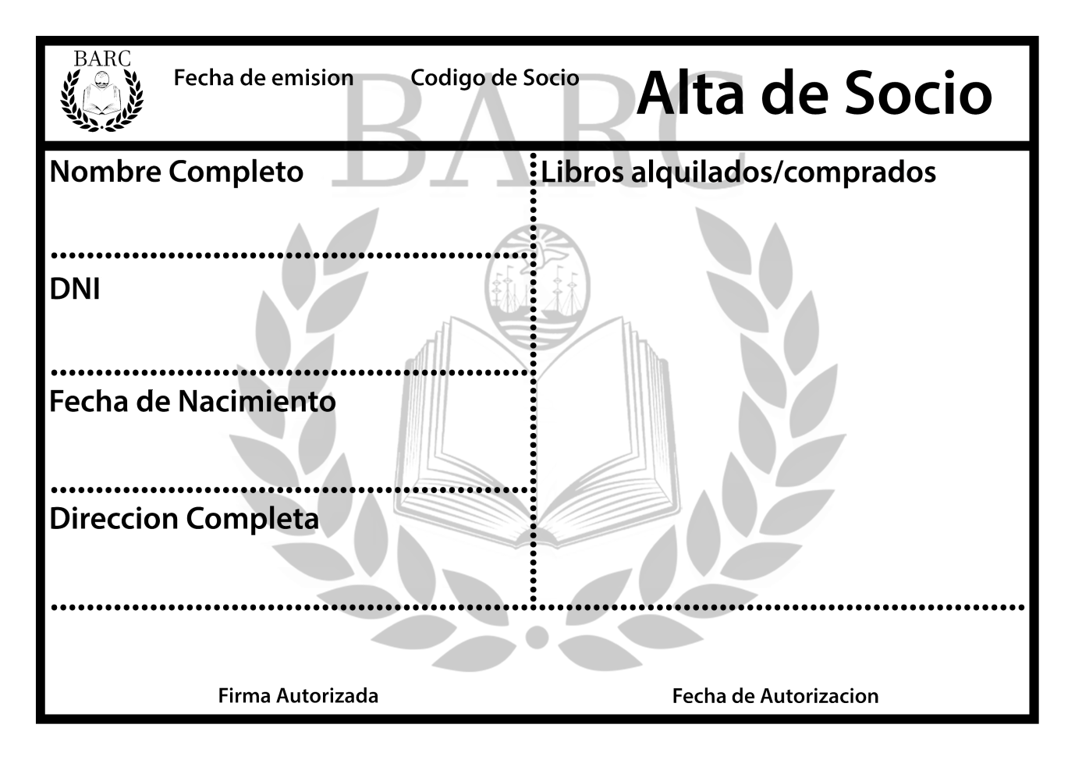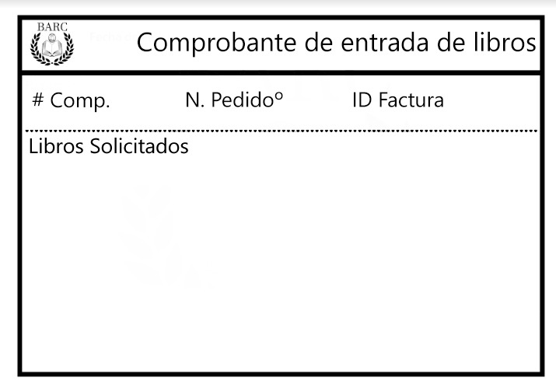

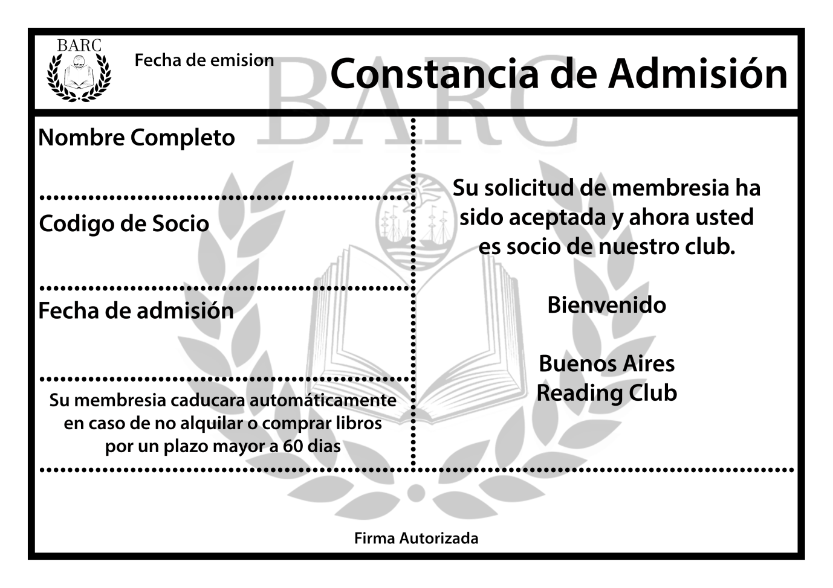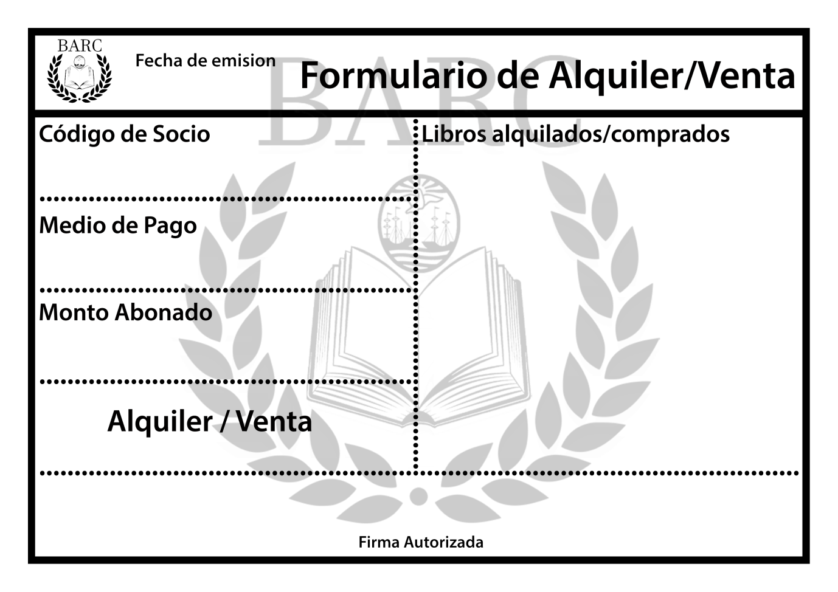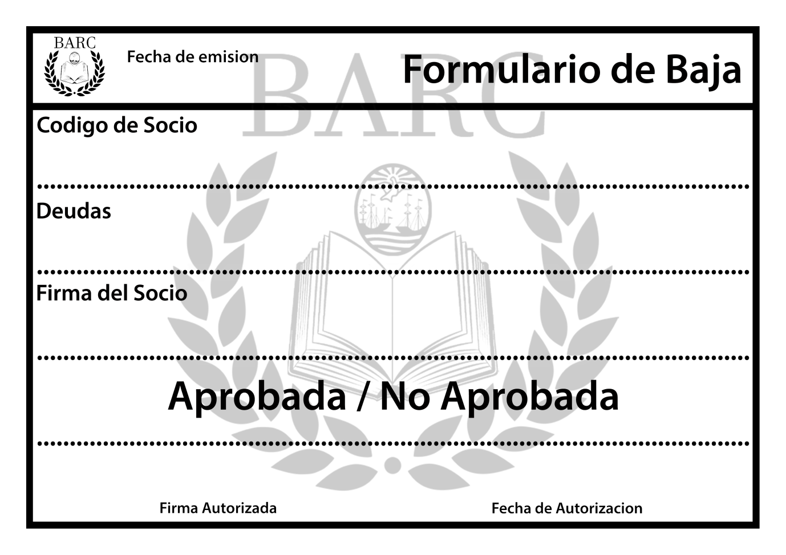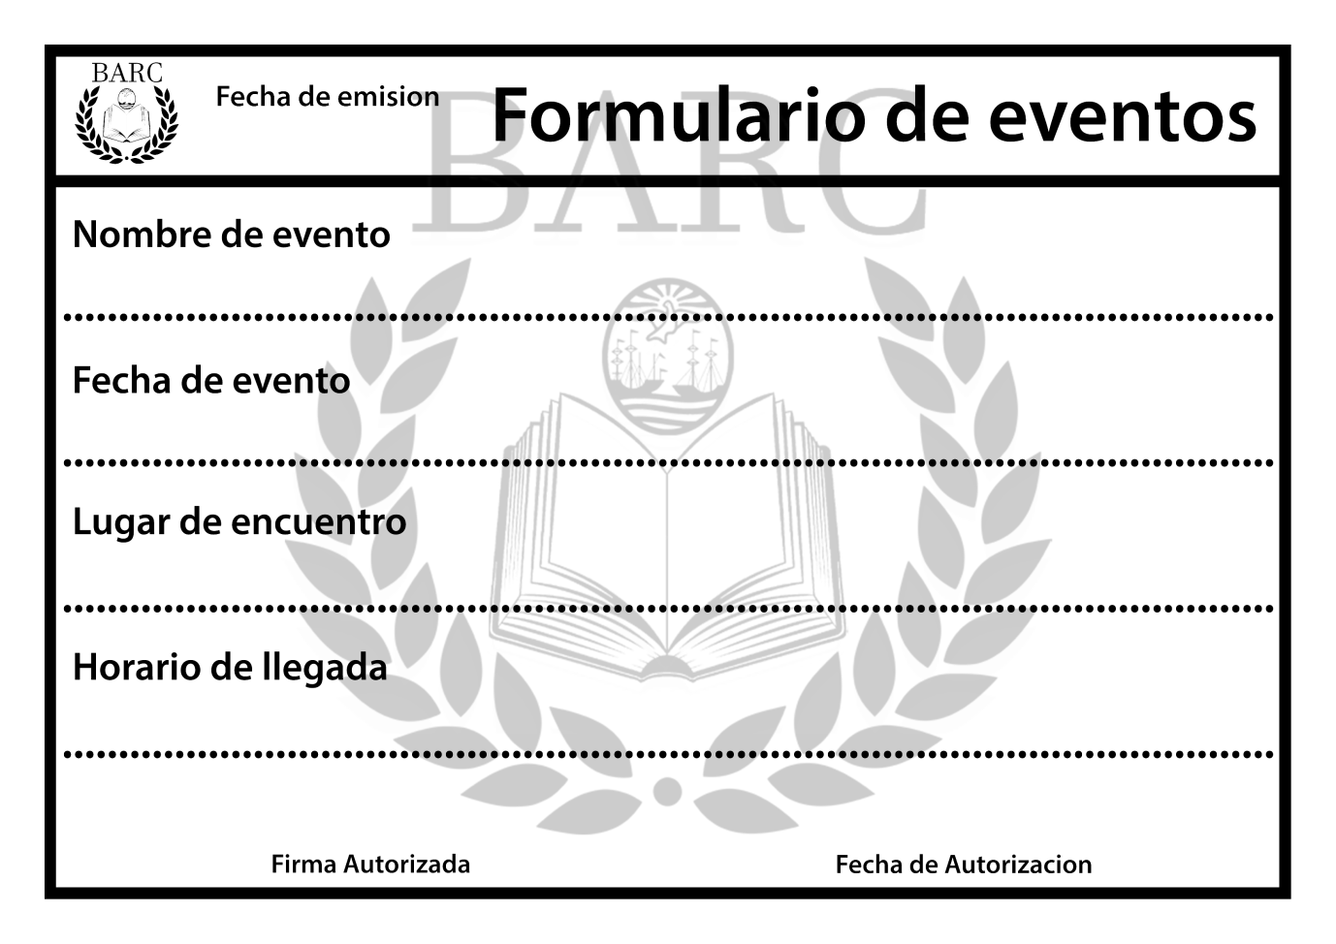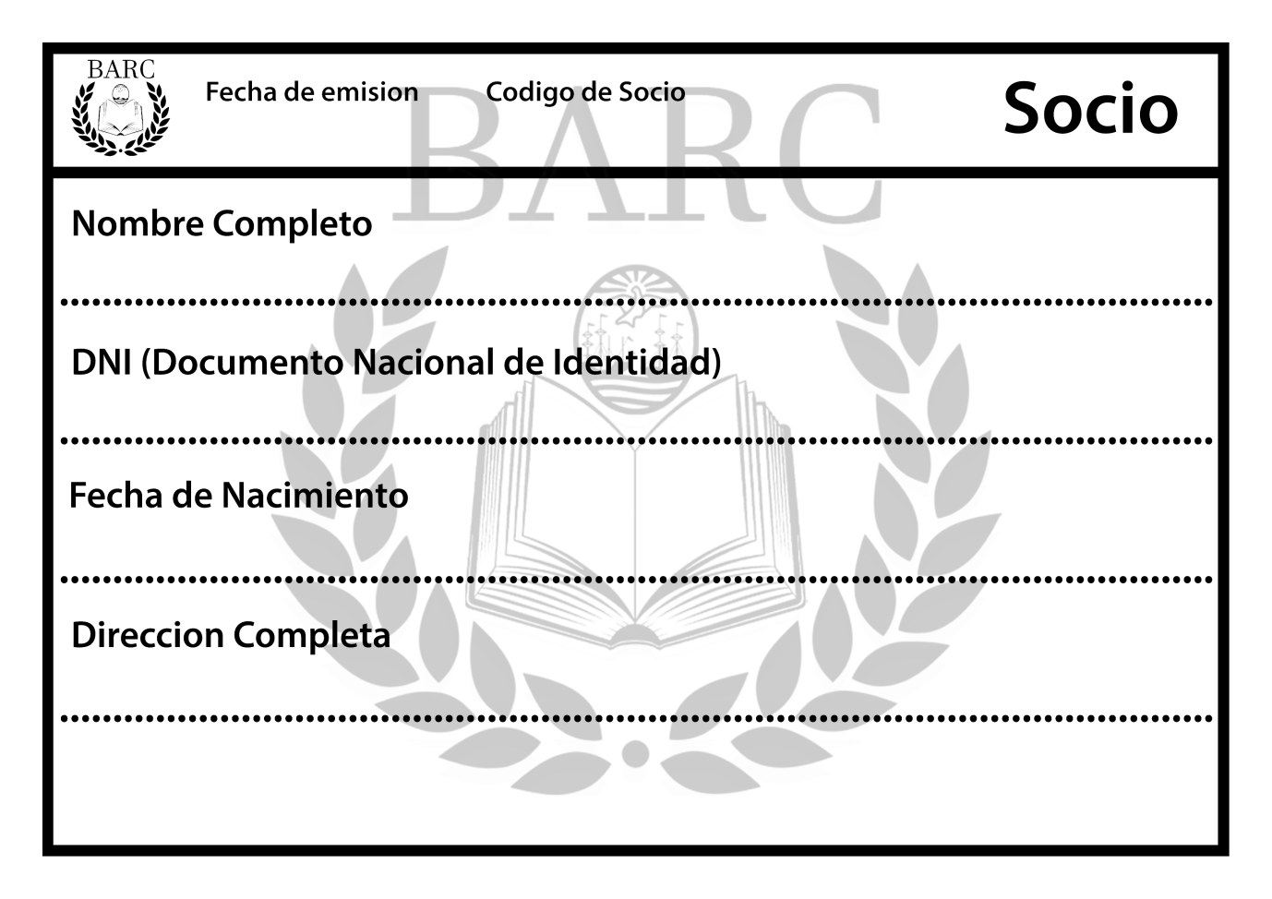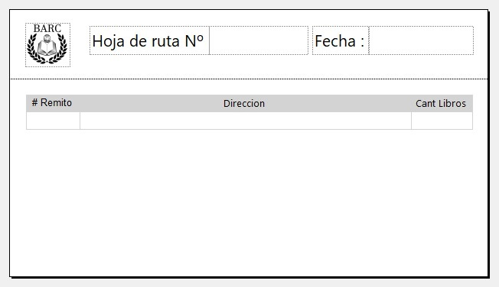

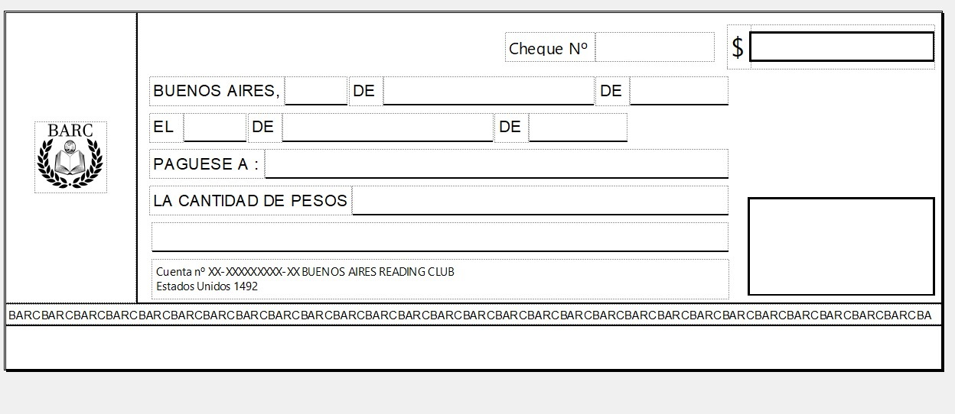



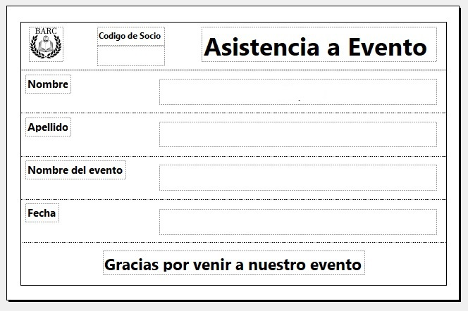

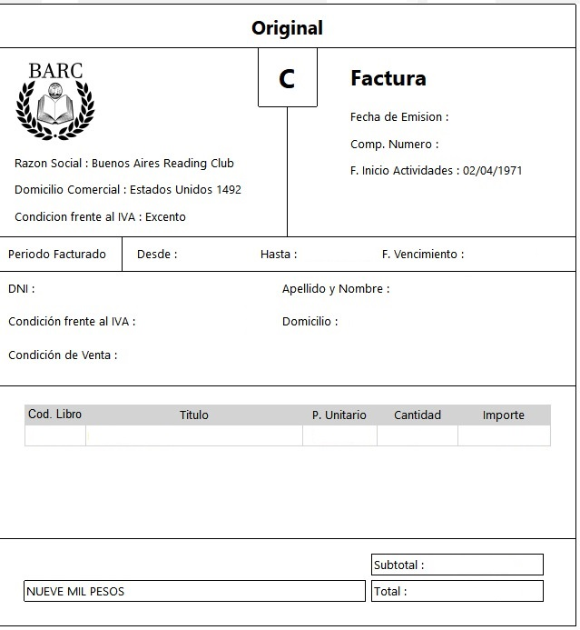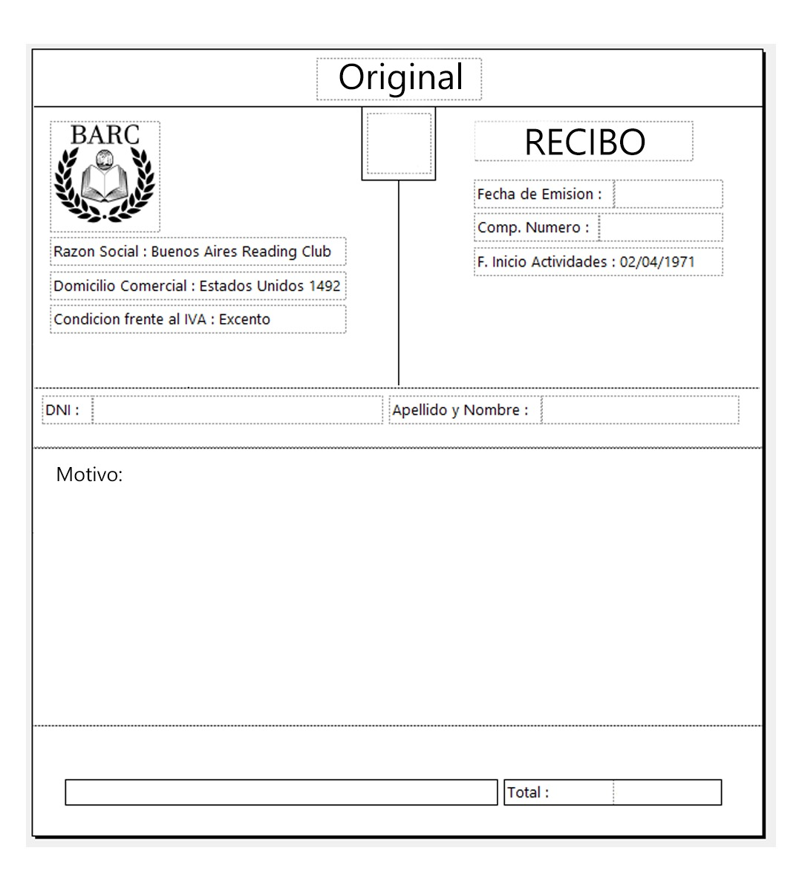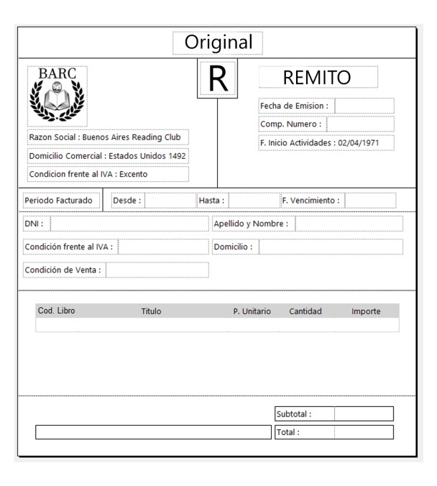

Modelo Ambiental

**Declaración de Propósitos:**

El objetivo principal del sistema es la administración de un club cerrado de lectores. Tomando en cuenta:

* Confección de documentos (Factura, Comprobante de Alquiler, Nota de Pedido, Formulario de Socio, Remito)
* Control de información en el sistema relacionada a alquileres, ventas, socios, pedidos a proveedores, eventos.
* Administración de miembros
* Admisión de nuevos libros
* Manejo de deudores
* Administración de alquileres
* Almacenamiento de información de los movimientos

**Listado de Acontecimientos:**

1. Cliente pide asociarse al club porque quiere alquilar o comprar libros.
2. Socio pide alquilar y/o comprar libros porque desea leer algo nuevo.
3. Socio paga porque no quiere ser moroso.
4. Socio pide la baja del sistema porque no quiere ser socio.
5. Logística pide la baja de un Socio por inactividad en 3 meses.
6. Administración inicia acciones legales por falta de pago 60 días después de un cobro.
7. Libros agrega libros al inventario porque llegaron del proveedor.

Diagramas de Flujo de Datos

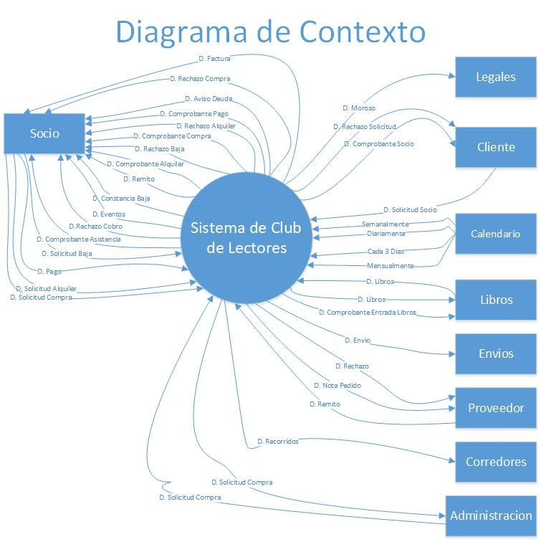

Solicitud de Asociación

El cliente se acerca al corredor y le solicita asociarse, le da su Nombre, Apellido, DNI, Teléfono y Domicilio.

El corredor comprueba que el cliente no esté ya asociado, siempre y cuando sea así, le extiende una copia del catálogo de libros disponibles para alquiler y compra y le informa que para asociarse deberá realizar al menos 2 alquileres o compras, de lo contrario, se rechaza su solicitud.

El cliente selecciona 2 libros del catálogo y el corredor, tras registrar la compra, le entrega su comprobante de asociación y su credencial, de no hacerlo, se rechaza su solicitud.

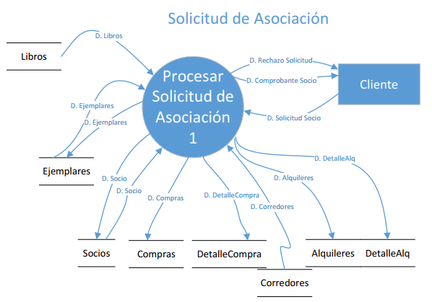

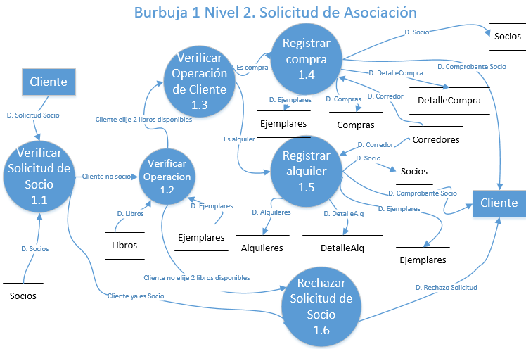

Alquiler/Compra de Libros

El corredor le ofrece al socio realizar un alquiler o comprar libros, el socio le responde afirmativamente y le extiende su credencial.

El corredor comprueba que el cliente esté asociado, siempre y cuando sea así, le extiende una copia del catálogo de libros disponibles para alquiler y compra, de lo contrario, se le negaría el pedido.

El cliente selecciona los libros que le interesan del catálogo y el corredor, tras registrar la compra, le entrega su Factura y Comprobante de Compra o su Comprobante de Alquiler.

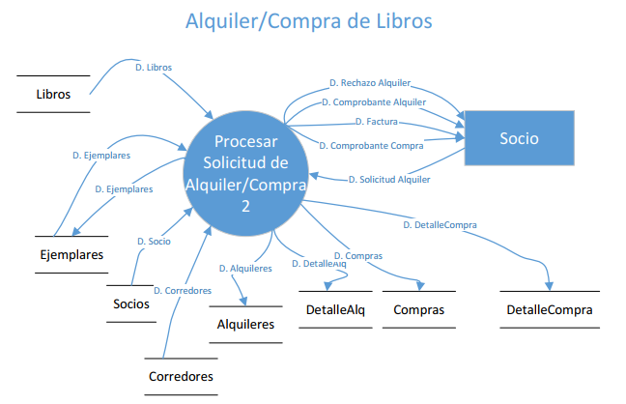

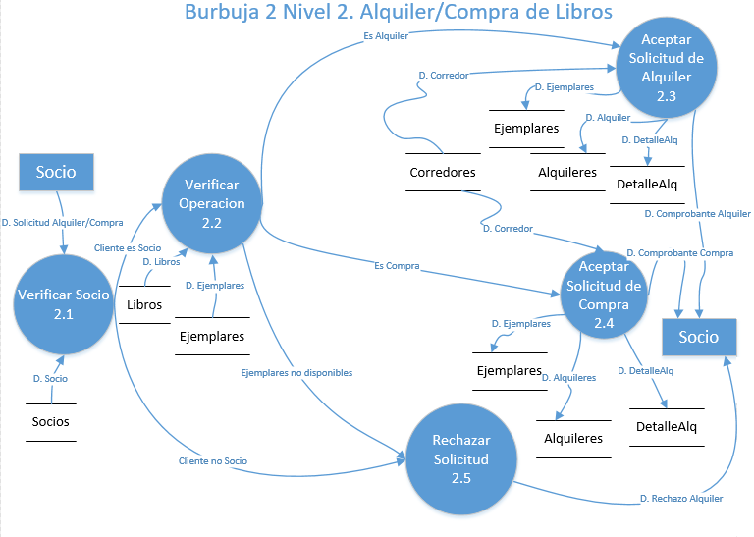

Envío de Libros

Los lunes, miércoles y viernes se revisa si hay envíos pendientes y, en caso de haberlos, se procede a enviarlos y confeccionar los remitos y la hoja de ruta correspondiente.

Envíos recibe los remitos y la hoja de ruta.

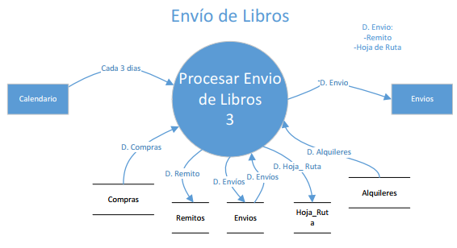

Cobro de Libros

El socio le entrega al corredor la factura o el comprobante de alquiler y el dinero correspondiente.

El corredor comprueba que el monto a pagar coincida con el dinero que entrega y, si está todo en orden, le entrega un comprobante de pagos.

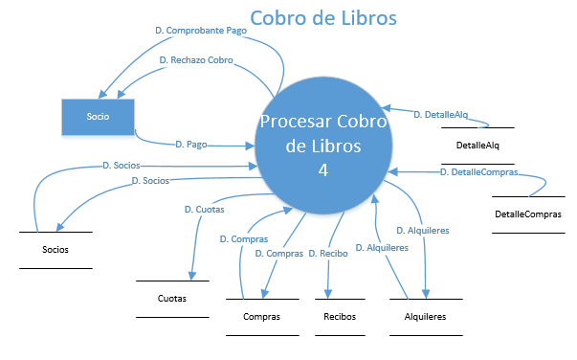

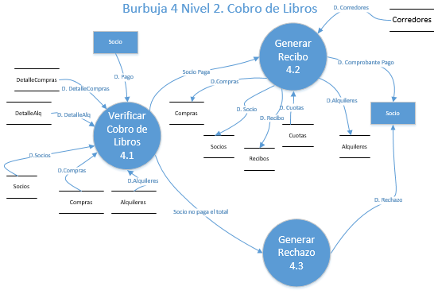

Baja de Socios

Todas las semanas se verifica la actividad de los socios, cuando la misma es nula en los últimos 3 meses, o si el socio solicitó la baja, se procede a verificar si tiene alguna deuda, de ser así, se le informa de la misma, de lo contrario, se le da de baja en el club.

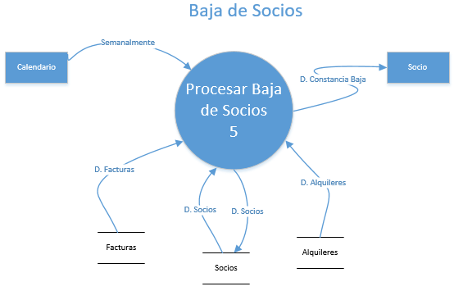

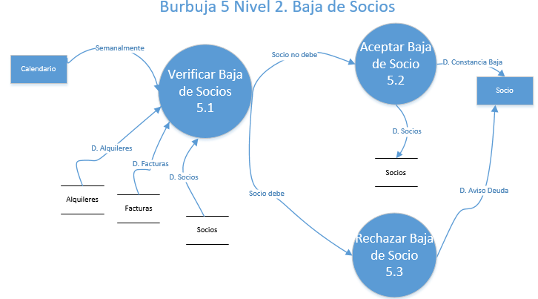

Solicitud de Compra de Libros

Libros confecciona una solicitud de compra con los libros que desea comprar y las cantidades de los mismos.

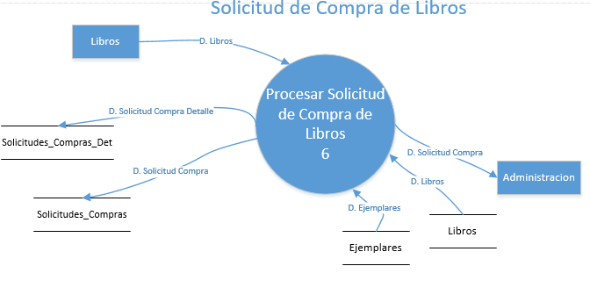

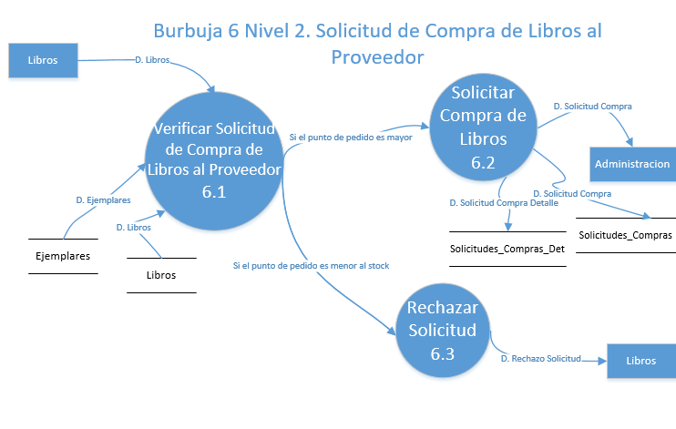

Pedido de Libros al Proveedor

Administración verifica que efectivamente los libros solicitados por envíos en la solicitud de compra tengan falta de stock y, si considera adecuado el pedido, realiza la nota de pedido y la envía al proveedor.

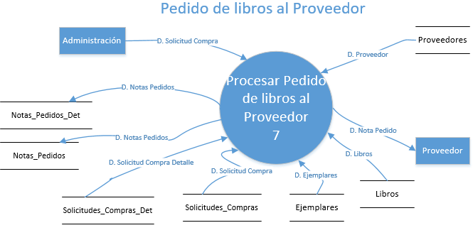

Recepción de Libros

El proveedor entrega el remito y los libros, se verifica que estén los libros detallados en la nota de pedido, de ser así, se emite el comprobante de entrada y se lo entrega a administración, mientras que al proveedor se le devuelve el remito firmado; en caso contrario, se rechaza la entrega del proveedor.

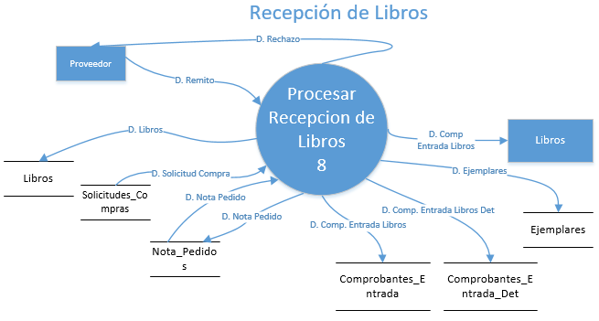

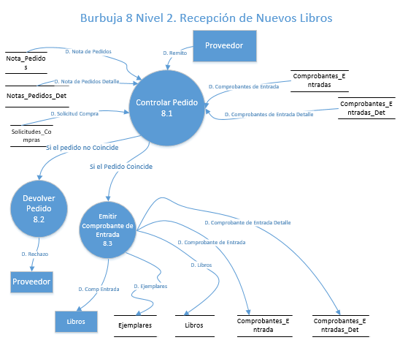

Eventos

Logística confecciona el formulario de eventos con el número de evento, fecha, descripción y motivo; se notifica a los socios de los eventos próximos.

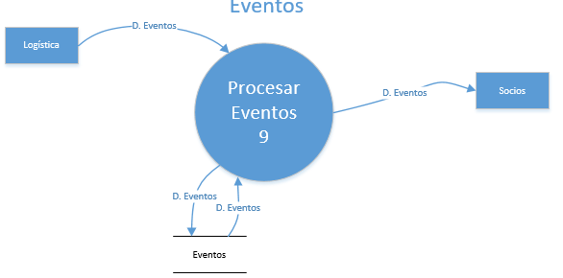

Asistencia a Eventos

El socio llega al evento y se identifica con su credencial, se registra su asistencia y se le entrega un comprobante de asistencia al evento.

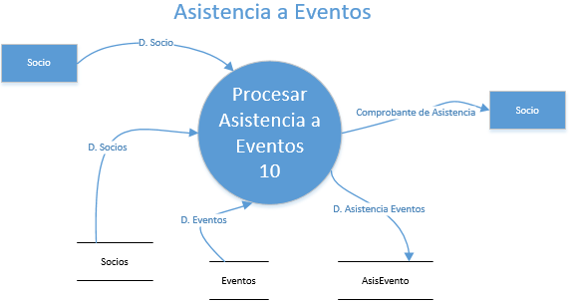

Salida de Corredores

Se revisa diariamente qué socios no alquilaron o compraron libros durante las semanas, así como los socios que deben pagar por operaciones anteriores, y se confecciona el recorrido de cada corredor, a este último se le informa del mismo.

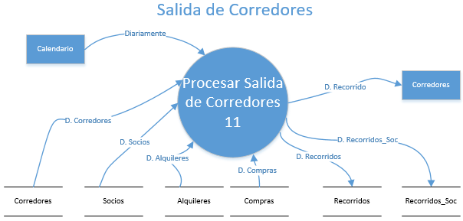

Control de Deudas

Se revisa una vez a la semana qué socios no pagaron por sus servicios en el tiempo correspondiente y se les recuerda que tienen deudas pendientes con el club.

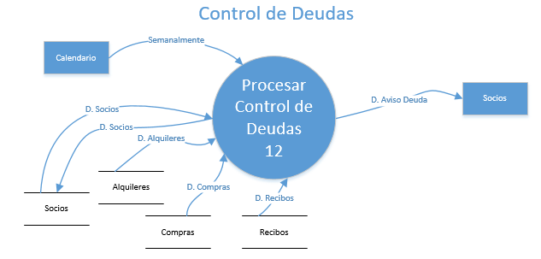

Envió de Morosos a Legales

Se revisa una vez a la semana qué socios no pagaron por sus servicios en un lapso de 3 meses posterior al tiempo correspondiente y se envía sus datos a legales.

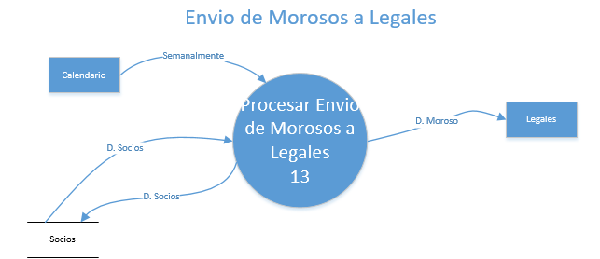

Control de Stock

Se revisa todos los días los libros cuya cantidad de ejemplares útiles está por debajo del punto de pedido y se informa a Libros de ello.

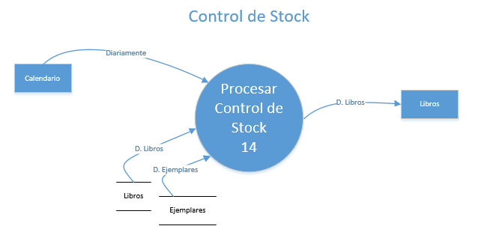  
Pago a Proveedores

El proveedor solicita el pago entregando la factura, se verifica que ese pedido haya sido entregado y que el monto solicitado sea correcto, de ser así, se paga al proveedor por el pedido mediante la emisión de un cheque y se almacena el número de factura que el mismo entregó.

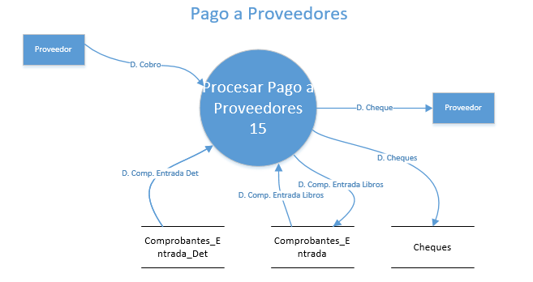

Balance Diario

Todos los días se calcula el balance tomando en cuenta los cheques emitidos a los proveedores y los pagos recibidos por los socios, y se lo registra.

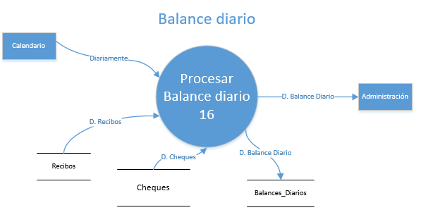

Balance Mensual

Mensualmente se calcula el balance tomando en cuenta los cheques emitidos a los proveedores y los pagos recibidos por los socios; se revisa que el balance coincida con los balances diarios durante el mes y se lo registra.

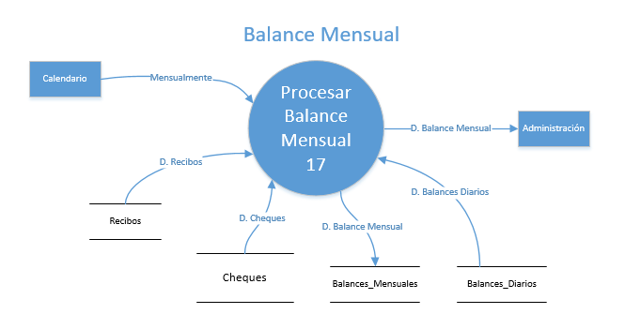

Cursogramas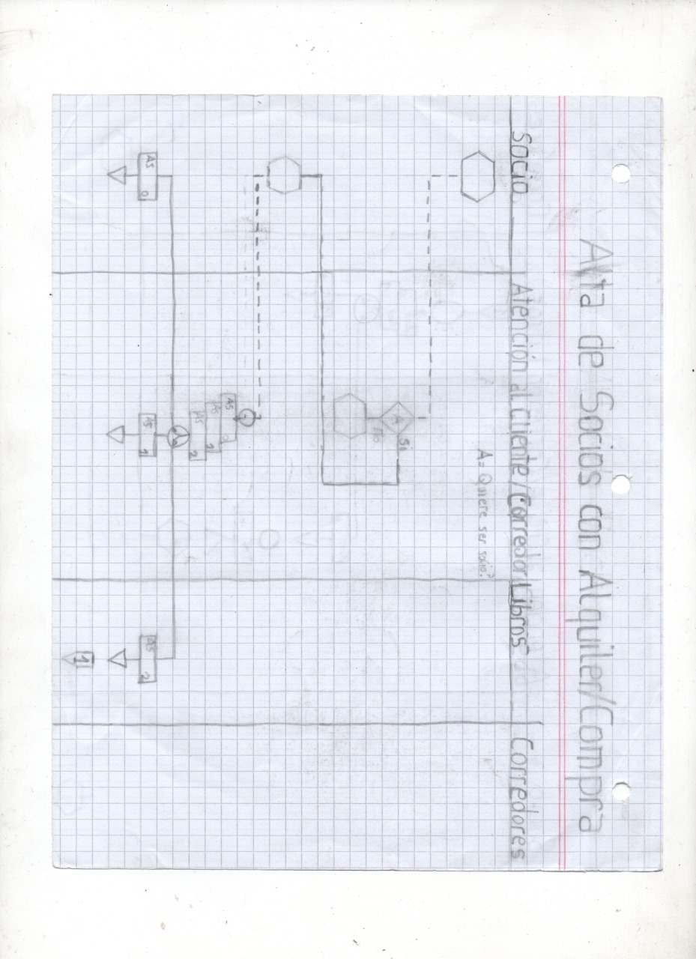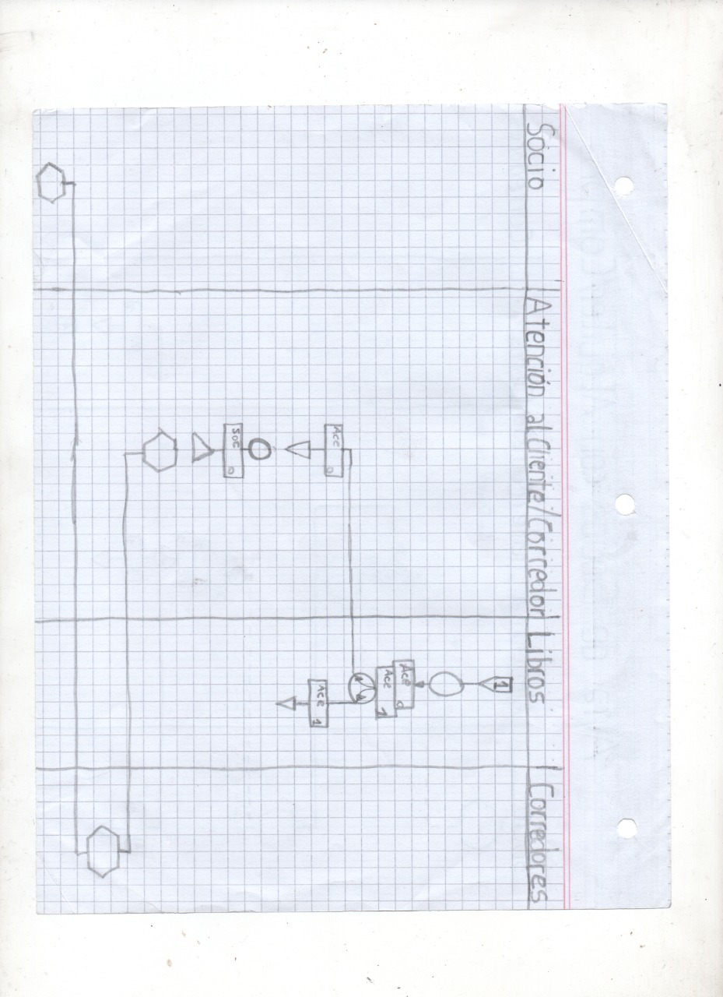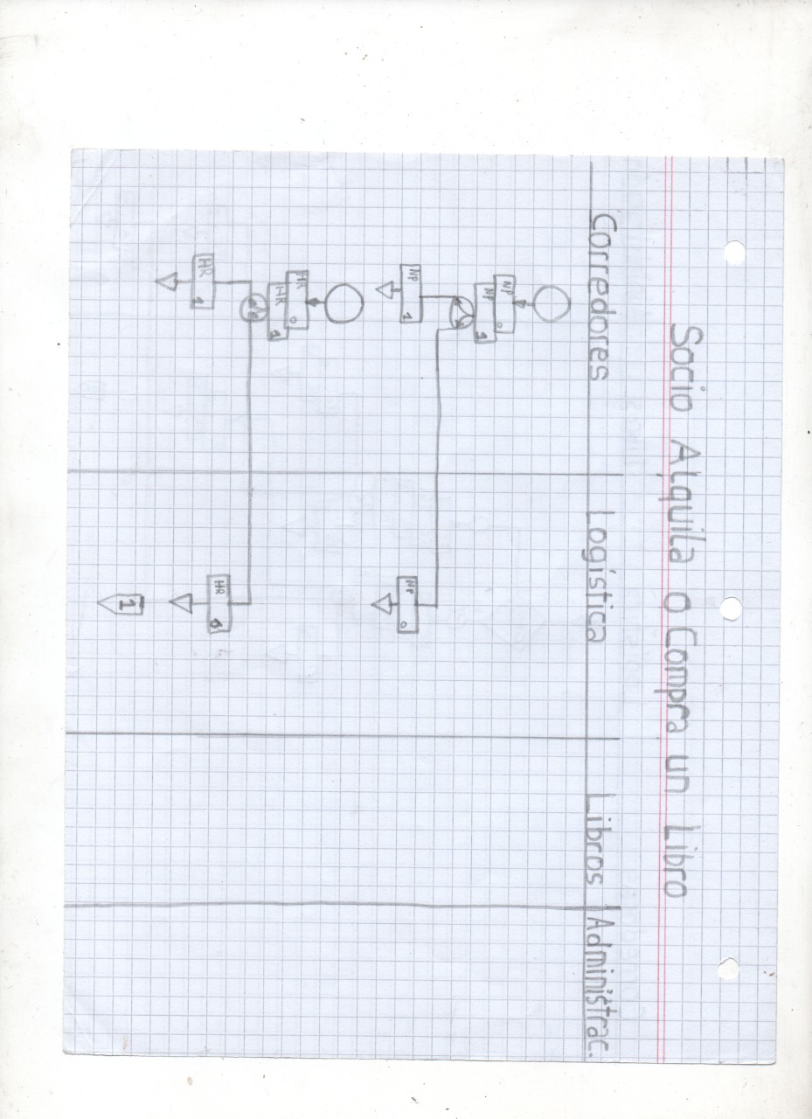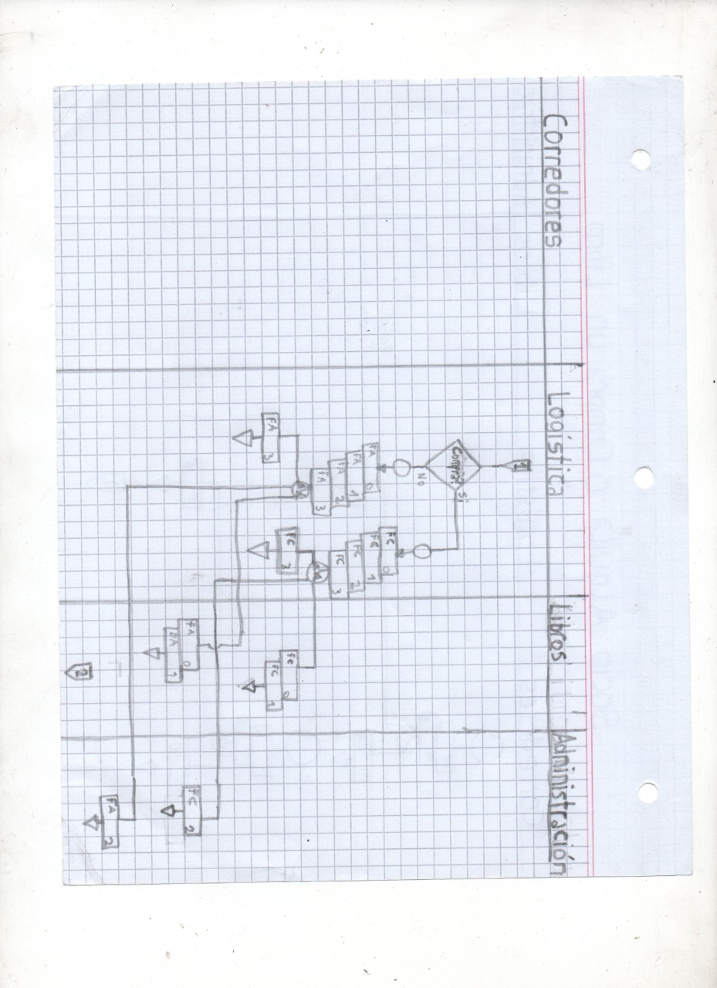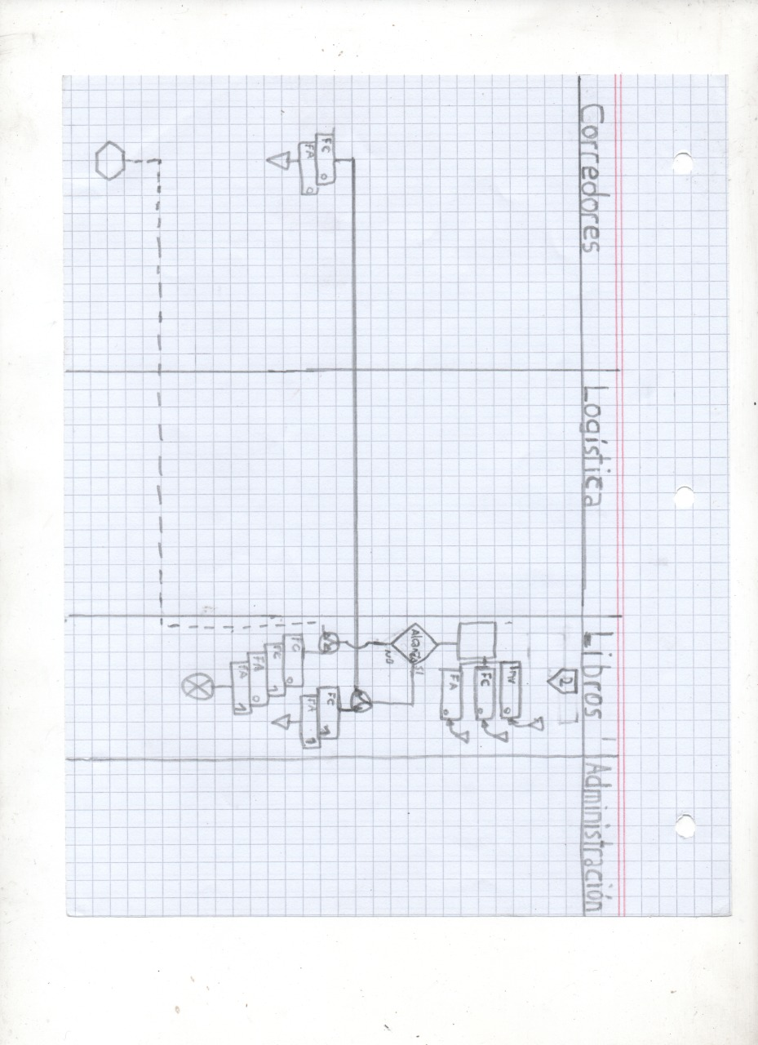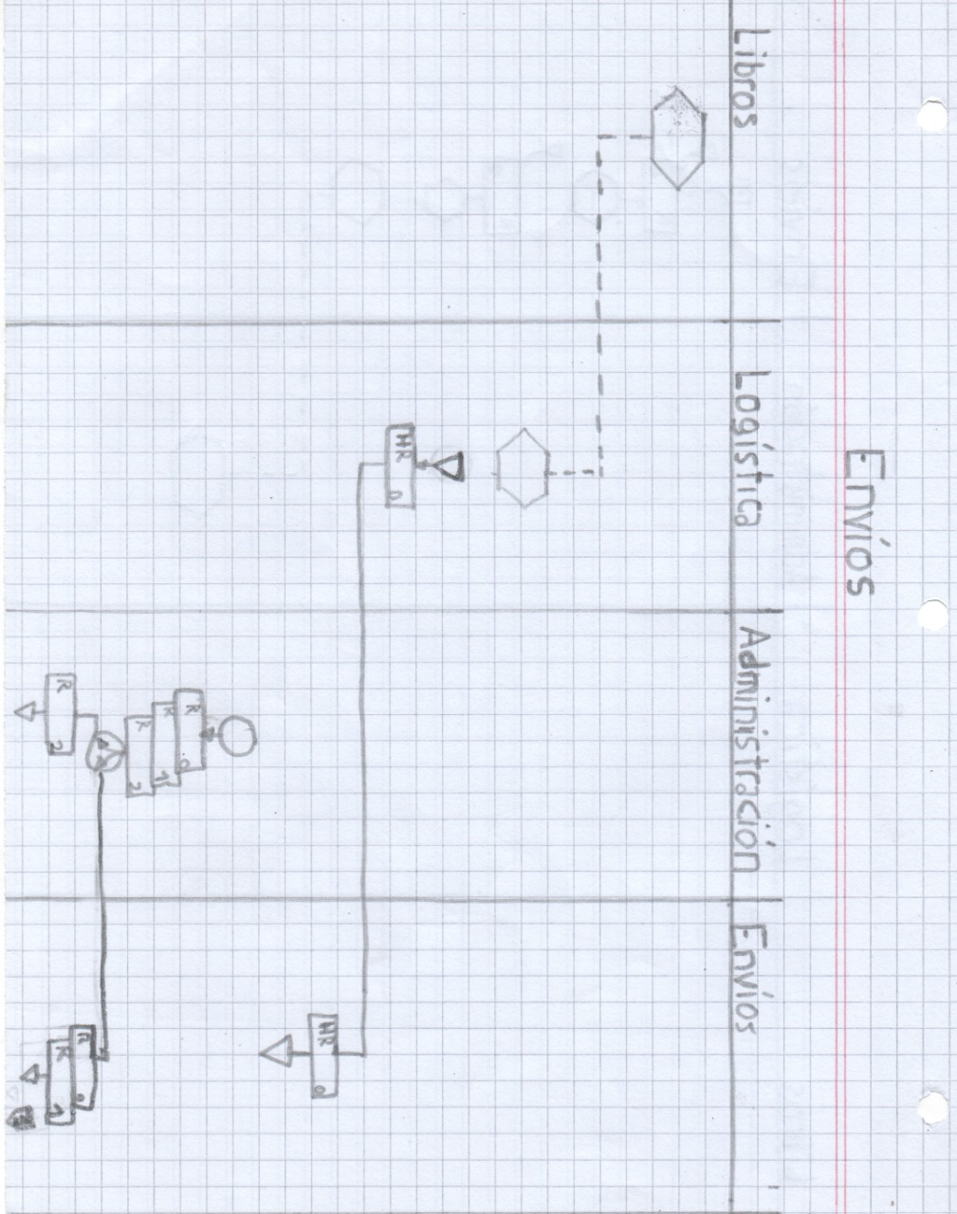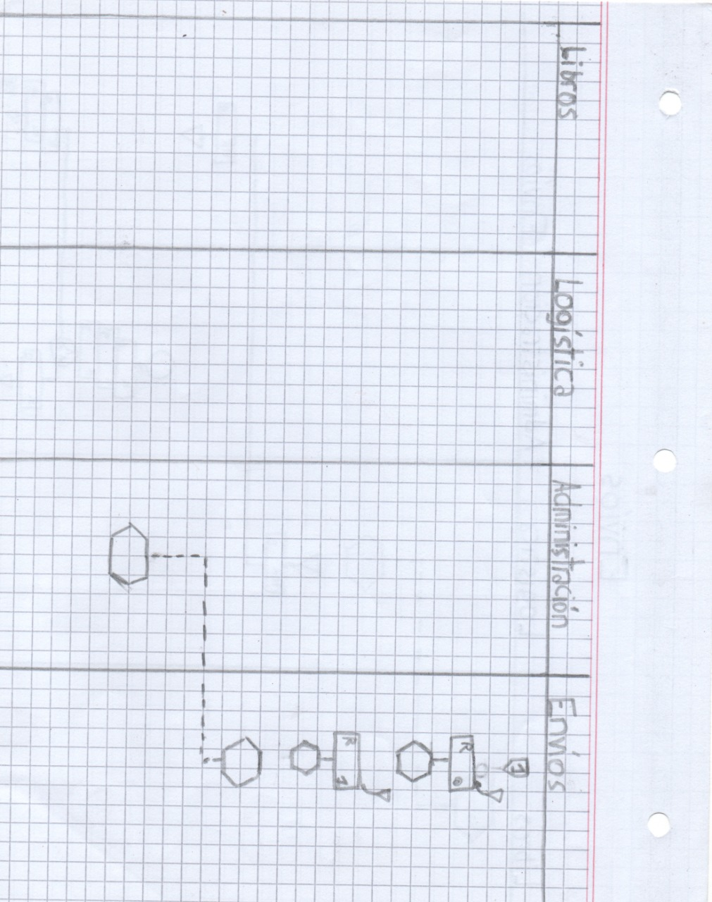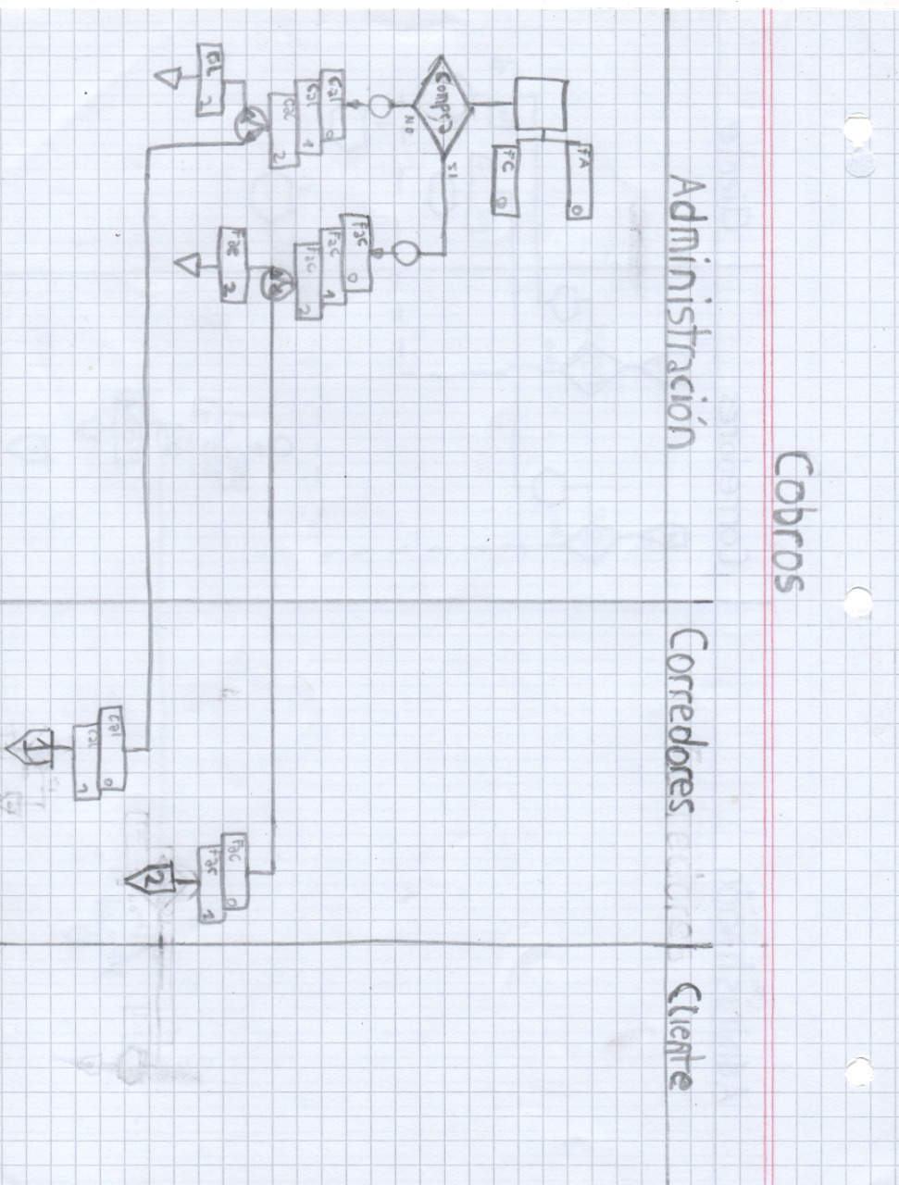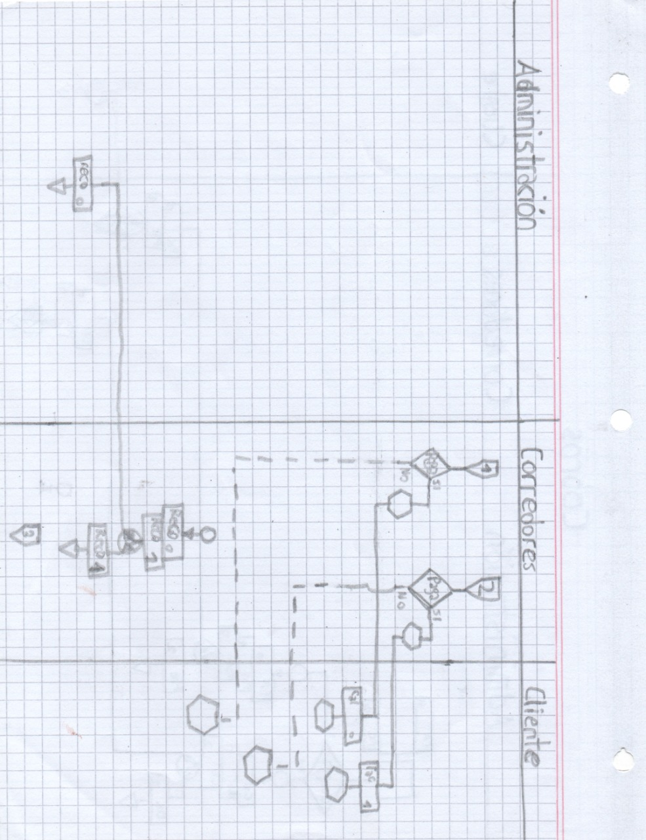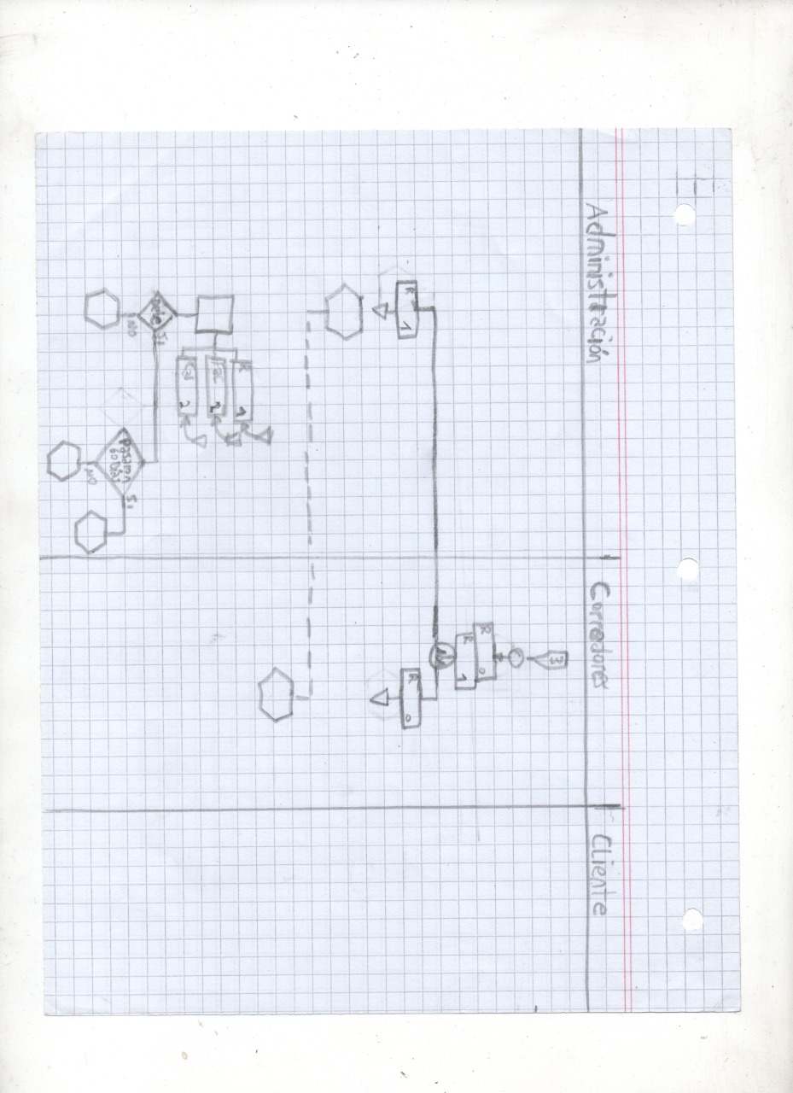

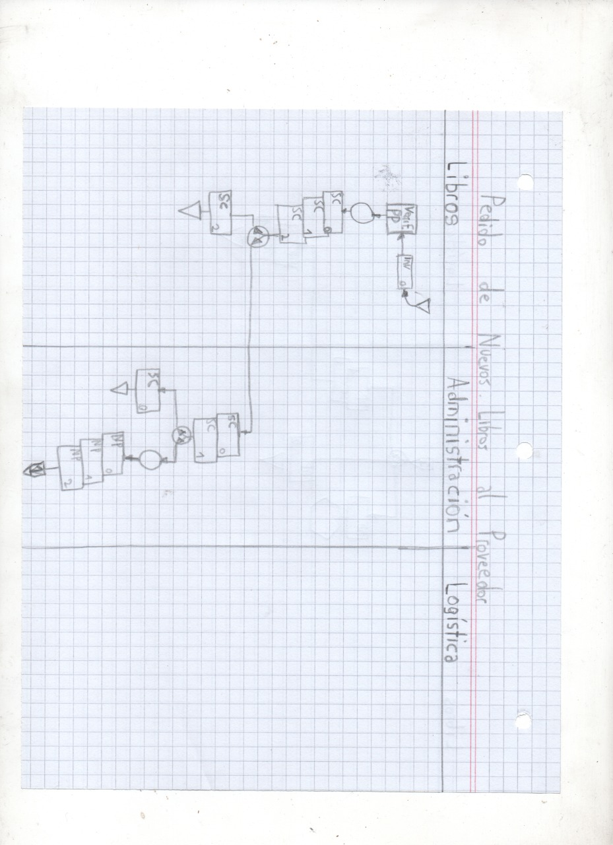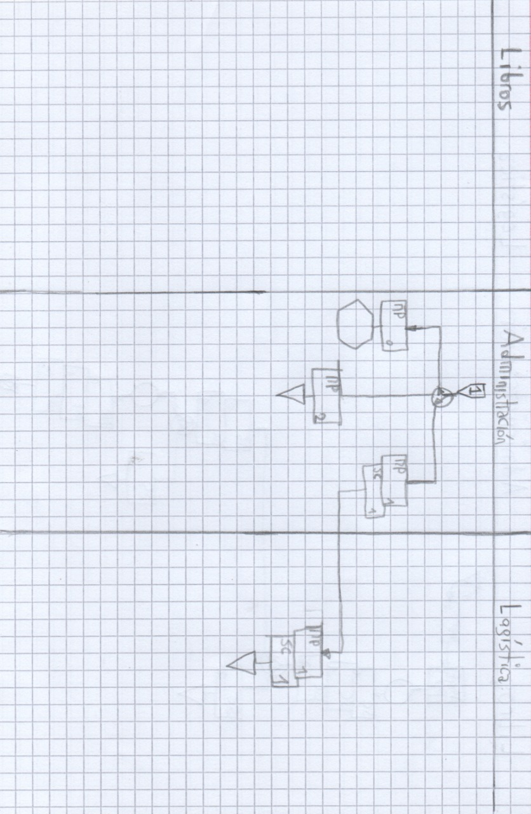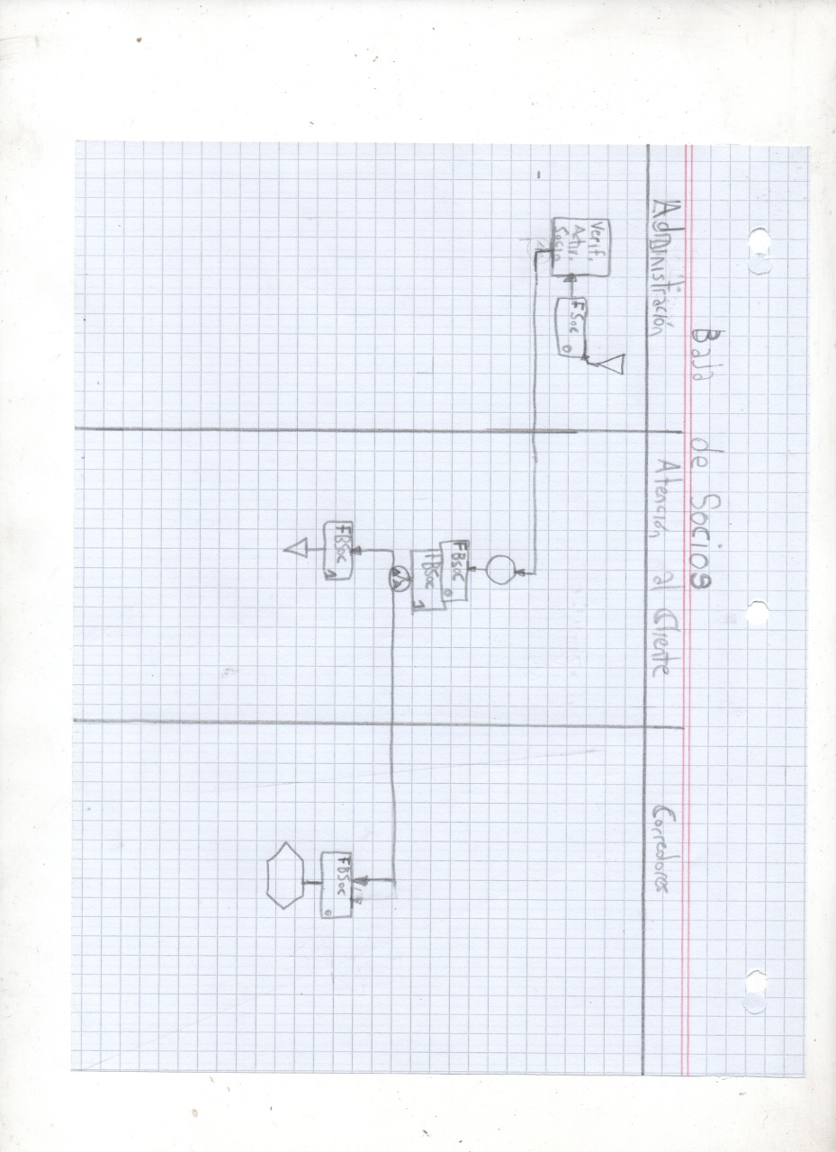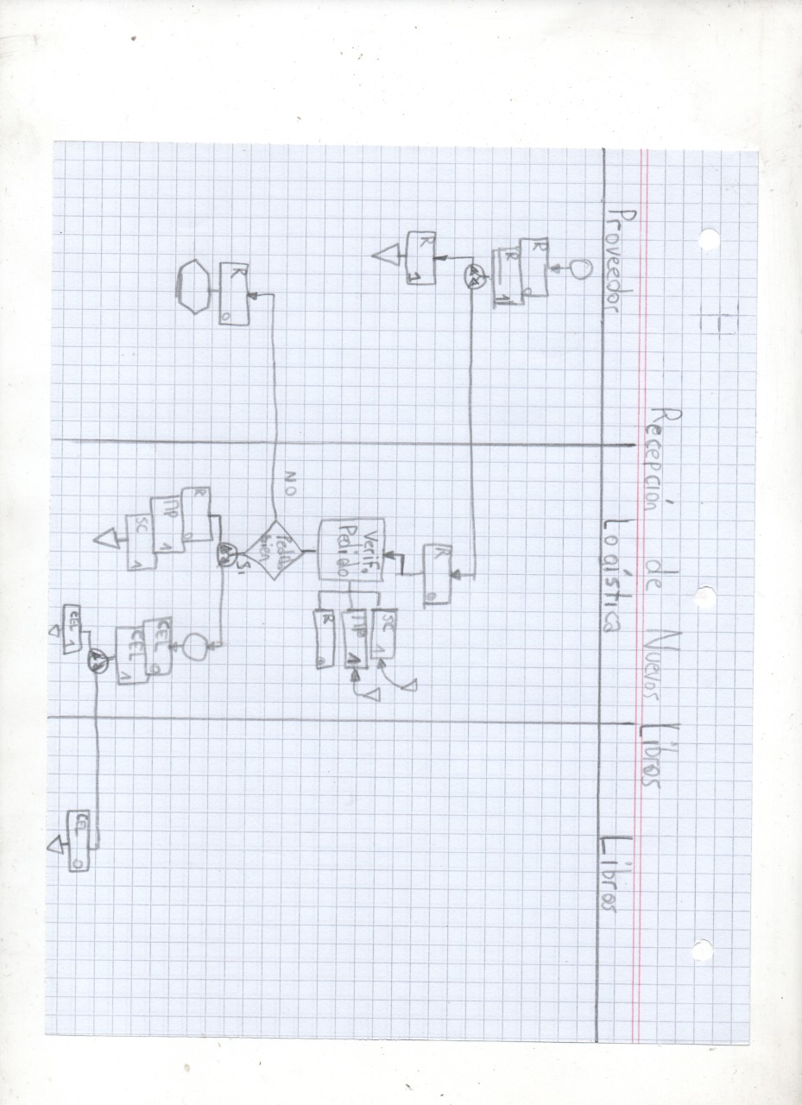

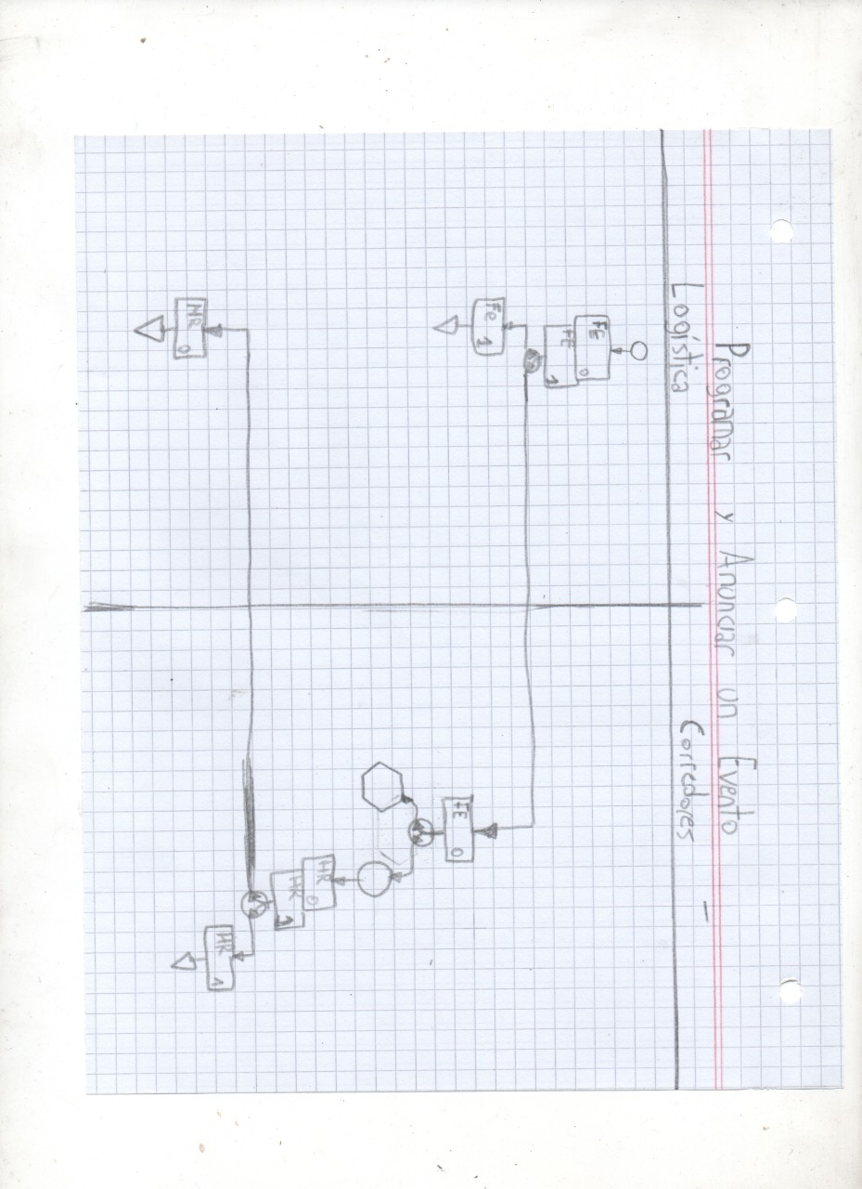

Diagrama Entidad-Relación de la Base de Datos

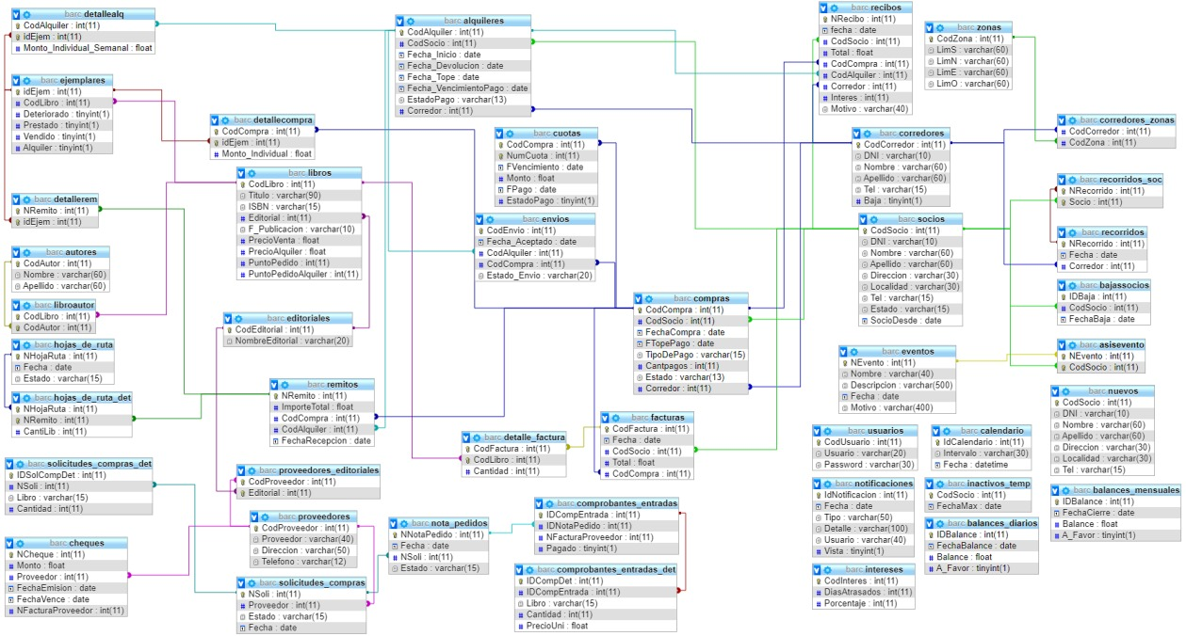

Diccionario de la Base de Datos

# alquileres

|  |  |  |  |  |  |
| --- | --- | --- | --- | --- | --- |
| **Columna** | **Tipo** | **Nulo** | **Predeterminado** | **Enlaces a** | **Comentarios** |
| CodAlquiler *(Primaria)* | int(11) | No |  |  | Numero mediante el que se identifica al Alquiler. |
| CodSocio | int(11) | No |  | socios -> CodSocio | Codigo del Socio que alquila. |
| Fecha_Inicio | date | Sí | *NULL* |  | Fecha en la que se da inicio al alquiler. |
| Fecha_Devolucion | date | Sí | *NULL* |  | Fecha en la que el Socio devuelve los libros. |
| Fecha_Tope | date | Sí | *NULL* |  | Fecha en la que el Socio debe devolver los libros. |
| Fecha_VencimientoPago | date | Sí | *NULL* |  | Ultima fecha en la que el Socio puede pagar por el alquiler. |
| EstadoPago | varchar(13) | Sí | *NULL* |  | Estado del pago (pagado o no pagado). |
| Corredor | int(11) | Sí | *NULL* | corredores -> CodCorredor | Código del Corredor por el cual alquilaron. |

# asisevento

|  |  |  |  |  |  |
| --- | --- | --- | --- | --- | --- |
| **Columna** | **Tipo** | **Nulo** | **Predeterminado** | **Enlaces a** | **Comentarios** |
| NEvento *(Primaria)* | int(11) | No |  | eventos -> NEvento | Numero que identifica al evento al cual el Socio asiste. |
| CodSocio *(Primaria)* | int(11) | No |  | socios -> CodSocio | Numero que identifica al Socio que asiste. |

# autores

|  |  |  |  |  |  |
| --- | --- | --- | --- | --- | --- |
| **Columna** | **Tipo** | **Nulo** | **Predeterminado** | **Enlaces a** | **Comentarios** |
| CodAutor *(Primaria)* | int(11) | No |  |  | Numero mediante el cual se identifica al autor. |
| Nombre | varchar(60) | Sí | *NULL* |  | Nombre del autor. |
| Apellido | varchar(60) | Sí | *NULL* |  | Apellido del autor. |

# balances_diarios

|  |  |  |  |  |  |
| --- | --- | --- | --- | --- | --- |
| **Columna** | **Tipo** | **Nulo** | **Predeterminado** | **Enlaces a** | **Comentarios** |
| IDBalance *(Primaria)* | Int(11) | No |  |  | Identifica al balance diario. |
| FechaBalance | date | Sí | *NULL* |  | Fecha para la cual se calculó el balance. |
| Balance | float | Sí | *NULL* |  | Monto total de la diferencia entre dinero que ingresa y que egresa. |
| A_Favor | tinyint(1) | Sí | *NULL* |  | Indica si la diferencia se trata de pérdida o ganancia. |

# balances_mensuales

|  |  |  |  |  |  |
| --- | --- | --- | --- | --- | --- |
| **Columna** | **Tipo** | **Nulo** | **Predeterminado** | **Enlaces a** | **Comentarios** |
| IDBalance *(Primaria)* | Int(11) | No |  |  | Identifica al balance mensual. |
| FechaCierre | date | Sí | *NULL* |  | Fecha en la cual se calculó el balance del mes. |
| Balance | float | Sí | *NULL* |  | Monto total de la diferencia entre dinero que ingresa y que egresa. |
| A_Favor | tinyint(1) | Sí | *NULL* |  | Indica si la diferencia se trata de pérdida o ganancia. |

# BajasSocios

|  |  |  |  |  |  |
| --- | --- | --- | --- | --- | --- |
| **Columna** | **Tipo** | **Nulo** | **Predeterminado** | **Enlaces a** | **Comentarios** |
| IDBaja *(Primaria)* | Int(11) | No |  |  | Identifica a la baja. |
| CodSocio | Int(11) | Sí | *NULL* |  | Indica al socio que se da de baja. |
| FechaBaja | date | Sí | *NULL* |  | Indica la fecha en la que se da de baja el socio. |

# calendario

|  |  |  |  |  |  |
| --- | --- | --- | --- | --- | --- |
| **Columna** | **Tipo** | **Nulo** | **Predeterminado** | **Enlaces a** | **Comentarios** |
| IdCalendario *(Primaria)* | int(11) | No |  |  | Número que identifica a la revisión. |
| Intervalo | varchar(30) | Sí | *NULL* |  | Marca cada cuanto se repetirá esa revisión. |
| Fecha | date | Sí | *NULL* |  | Indica la fecha en que se revisó. |

# cheques

|  |  |  |  |  |  |
| --- | --- | --- | --- | --- | --- |
| **Columna** | **Tipo** | **Nulo** | **Predeterminado** | **Enlaces a** | **Comentarios** |
| NCheque *(Primaria)* | int(11) | No |  |  | Numero que identifica al cheque. |
| Monto | float | Sí | *NULL* |  | Monto que se paga mediante el cheque. |
| Proveedor | int(11) | Sí | *NULL* | proveedores -> CodProveedor | Identifica al proveedor al cual se le paga. |
| FechaEmision | date | Sí | *NULL* |  | Indica la fecha de emisión del cheque. |
| FechaVence | date | Sí | *NULL* |  | Indica la fecha de vencimiento del cheque. |
| NFacturaProveedor | int(11) | Sí | *NULL* |  | Numero de factura que el proveedor entrega y por la cual se paga. |

# compras

|  |  |  |  |  |  |
| --- | --- | --- | --- | --- | --- |
| **Columna** | **Tipo** | **Nulo** | **Predeterminado** | **Enlaces a** | **Comentarios** |
| CodCompra *(Primaria)* | int(11) | No |  |  | Codigo que identifica a la compra. |
| CodSocio | int(11) | No |  | socios -> CodSocio | Identifica al socio que realiza la compra. |
| FechaCompra | date | Sí | *NULL* |  | Fecha en la cual se realizó la compra. |
| FTopePago | date | Sí | *NULL* |  | Fecha limite para realizar el pago. |
| TipoDePago | varchar(15) | Sí | *NULL* |  | Forma en la que se paga (contado o financiado). |
| Cantpagos | int(11) | Sí | *NULL* |  | Cantidad de Pagos en que se financia el libro. |
| Estado | varchar(13) | Sí | *NULL* |  | Estado de la compra con respecto al pago. |
| Corredor | int(11) | Sí | *NULL* | corredores -> CodCorredor | Corredor mediante el cual se realizo la compra. |

# comprobantes_entradas

|  |  |  |  |  |  |
| --- | --- | --- | --- | --- | --- |
| **Columna** | **Tipo** | **Nulo** | **Predeterminado** | **Enlaces a** | **Comentarios** |
| IDCompEntrada *(Primaria)* | int(11) | No |  |  | Numero que identifica al comprobante de entrada. |
| IDNotaPedido | int(11) | Sí | *NULL* | nota_pedidos -> NNotaPedido | Indica a qué nota de pedido corresponde. |
| NFacturaProveedor | int(11) | Sí | *NULL* |  | Numero de factura que el proveedor entrega. |
| Pagado | tinyint(1) | Sí | *NULL* |  | Indica si se pagó por el pedido. |

# comprobantes_entradas_det

|  |  |  |  |  |  |
| --- | --- | --- | --- | --- | --- |
| **Columna** | **Tipo** | **Nulo** | **Predeterminado** | **Enlaces a** | **Comentarios** |
| IDCompDet *(Primaria)* | int(11) | No |  |  | Identifica al detalle del comprobante de entrada. |
| IDCompEntrada | int(11) | Sí | *NULL* | comprobantes_entradas -> IDCompEntrada | Indica a qué comprobante de entrada pertenece. |
| Libro | varchar(15) | Sí | *NULL* |  | Indica mediante el ISBN de qué libro se trata. |
| Cantidad | int(11) | Sí | *NULL* |  | Indica la cantidad recibida. |
| PrecioUni | float | Sí | *NULL* |  | Indica el precio unitario a pagar por el libro. |

# corredores

|  |  |  |  |  |  |
| --- | --- | --- | --- | --- | --- |
| **Columna** | **Tipo** | **Nulo** | **Predeterminado** | **Enlaces a** | **Comentarios** |
| CodCorredor *(Primaria)* | int(11) | No |  |  | Codigo mediante el cual se identifica al corredor. |
| DNI | varchar(10) | Sí | *NULL* |  | Numero de documento del corredor. |
| Nombre | varchar(60) | Sí | *NULL* |  | Nombre del corredor. |
| Apellido | varchar(60) | Sí | *NULL* |  | Apellido del corredor. |
| Tel | varchar(15) | Sí | *NULL* |  | Teléfono del corredor. |
| Baja | Tinyint(1) | Si | *NULL* |  | Indica si el corredor se dio de baja o no. |

# corredores_zonas

|  |  |  |  |  |  |
| --- | --- | --- | --- | --- | --- |
| **Columna** | **Tipo** | **Nulo** | **Predeterminado** | **Enlaces a** | **Comentarios** |
| CodCorredor | int(11) | Sí | *NULL* | corredores -> CodCorredor | Indica a qué corredor corresponde la zona. |
| CodZona | int(11) | Sí | *NULL* | zonas -> CodZona | Indica qué zona corresponde al corredor. |

# cuotas

|  |  |  |  |  |  |
| --- | --- | --- | --- | --- | --- |
| **Columna** | **Tipo** | **Nulo** | **Predeterminado** | **Enlaces a** | **Comentarios** |
| CodCompra *(Primaria)* | int(11) | No |  | compras -> CodCompra | Indica la compra a la que pertenece la cuota. |
| NumCuota *(Primaria)* | int(11) | No |  |  | Indica de qué cuota se trata. |
| FVencimiento | date | Sí | *NULL* |  | Indica en qué fecha se vence el pago de la cuota. |
| Monto | float | Sí | *NULL* |  | Monto a pagar en la cuota. |
| FPago | date | Sí | *NULL* |  | Fecha en la que se pago la cuota. |
| EstadoPago | tinyint(1) | Sí | *NULL* |  | Indica si se pagó o no la cuota. |

# detallealq

|  |  |  |  |  |  |
| --- | --- | --- | --- | --- | --- |
| **Columna** | **Tipo** | **Nulo** | **Predeterminado** | **Enlaces a** | **Comentarios** |
| CodAlquiler *(Primaria)* | int(11) | No |  | alquileres -> CodAlquiler | Identifica al alquiler al que le corresponde el detalle. |
| idEjem *(Primaria)* | int(11) | No |  | ejemplares -> idEjem | Identifica al ejemplar que está dentro del detalle. |
| Monto_Individual_Semanal | float | Sí | *NULL* |  | Indica el precio de alquiler por semana del libro. |

# detallecompra

|  |  |  |  |  |  |
| --- | --- | --- | --- | --- | --- |
| **Columna** | **Tipo** | **Nulo** | **Predeterminado** | **Enlaces a** | **Comentarios** |
| CodCompra *(Primaria)* | int(11) | No |  | compras -> CodCompra | Identifica a la compra de la cual se trata el detalle. |
| idEjem *(Primaria)* | int(11) | No |  | ejemplares -> idEjem | Identifica al ejemplar que forma parte del detalle. |
| Monto_Individual | float | Sí | *NULL* |  | Indica el precio de venta del libro. |

# detallerem

|  |  |  |  |  |  |
| --- | --- | --- | --- | --- | --- |
| **Columna** | **Tipo** | **Nulo** | **Predeterminado** | **Enlaces a** | **Comentarios** |
| NRemito *(Primaria)* | int(11) | No |  | remitos -> NRemito | Indica a qué remito corresponde le detalle. |
| idEjem *(Primaria)* | int(11) | No |  | ejemplares -> idEjem | Indica qué ejemplar forma del detalle. |

# detalle_factura

|  |  |  |  |  |  |
| --- | --- | --- | --- | --- | --- |
| **Columna** | **Tipo** | **Nulo** | **Predeterminado** | **Enlaces a** | **Comentarios** |
| CodFactura *(Primaria)* | int(11) | No |  | facturas -> CodFactura | Indica a qué factura le corresponde el detalle. |
| CodLibro *(Primaria)* | int(11) | No |  | libros -> CodLibro | Indica qué libro forma parte del detalle. |
| Cantidad | int(11) | Sí | *NULL* |  | Indica la cantidad de ejemplares. |

# editoriales

|  |  |  |  |  |  |
| --- | --- | --- | --- | --- | --- |
| **Columna** | **Tipo** | **Nulo** | **Predeterminado** | **Enlaces a** | **Comentarios** |
| CodEditorial *(Primaria)* | int(11) | No |  |  | Identifica a la editorial con un numero. |
| NombreEditorial | varchar(20) | Sí | *NULL* |  | Nombre de la editorial. |

# ejemplares

|  |  |  |  |  |  |
| --- | --- | --- | --- | --- | --- |
| **Columna** | **Tipo** | **Nulo** | **Predeterminado** | **Enlaces a** | **Comentarios** |
| idEjem *(Primaria)* | int(11) | No |  |  | Numero identifica a cada ejemplar. |
| CodLibro | int(11) | Sí | *NULL* | libros -> CodLibro | Indica de qué libro es el ejemplar. |
| Deteriorado | tinyint(1) | Sí | *NULL* |  | Indica si el ejemplar está deteriorado. |
| Prestado | tinyint(1) | Sí | *NULL* |  | Indica si el ejemplar se encuentra alquilado. |
| Vendido | tinyint(1) | Sí | *NULL* |  | Indica si el ejemplar fue vendido. |
| Alquiler | tinyint(1) | Sí | *NULL* |  | Indica si el ejemplar es para alquiler, de lo contrario se entiende que es para compra. |

# envios

|  |  |  |  |  |  |
| --- | --- | --- | --- | --- | --- |
| **Columna** | **Tipo** | **Nulo** | **Predeterminado** | **Enlaces a** | **Comentarios** |
| CodEnvio *(Primaria)* | int(11) | No |  |  | Codigo que identifica al envio. |
| Fecha_Aceptado | date | Si | *NULL* |  | Fecha en la que se acepta el envío. |
| CodAlquiler | int(11) | Sí | *NULL* | alquileres -> CodAlquiler | Identifica al alquiler el cual se envía. |
| CodCompra | int(11) | Sí | *NULL* | compras -> CodCompra | Identifica la compra que se envía. |
| Estado_Envio | varchar(20) | Sí | *NULL* |  | Indica si el envio esta pendiente o enviado. |

# eventos

|  |  |  |  |  |  |
| --- | --- | --- | --- | --- | --- |
| **Columna** | **Tipo** | **Nulo** | **Predeterminado** | **Enlaces a** | **Comentarios** |
| NEvento *(Primaria)* | int(11) | No |  |  | Numero que identifica al evento. |
| Descripcion | varchar(100) | Sí | *NULL* |  | Breve texto que describe de qué se trata el evento. |
| Fecha | date | Sí | *NULL* |  | Fecha en la cual se desarrolla el evento. |
| Motivo | varchar(100) | Sí | *NULL* |  | Motivo por el cual se realiza el evento. |

# facturas

|  |  |  |  |  |  |
| --- | --- | --- | --- | --- | --- |
| **Columna** | **Tipo** | **Nulo** | **Predeterminado** | **Enlaces a** | **Comentarios** |
| CodFactura *(Primaria)* | int(11) | No |  |  | Numero que identifica a la factura. |
| Fecha | date | Sí | *NULL* |  | Fecha en la que se emite la factura. |
| CodSocio | int(11) | Sí | *NULL* | socios -> CodSocio | Indica a qué socio pertenece. |
| Total | float | Sí | *NULL* |  | Indica el total que el socio debe pagar. |
| CodCompra | int(11) | Sí | *NULL* | compras -> CodCompra | Indica a qué compra pertenece. |

# hojas_de_ruta

|  |  |  |  |  |  |
| --- | --- | --- | --- | --- | --- |
| **Columna** | **Tipo** | **Nulo** | **Predeterminado** | **Enlaces a** | **Comentarios** |
| NHojaRuta *(Primaria)* | int(11) | No |  |  | Numero que identifica a la hoja de ruta. |
| Fecha | date | Sí | *NULL* |  | Fecha en la que se confecciona la hoja de ruta. |
| Estado | varchar(15) | Sí | *NULL* |  | Indica si los pedidos de la hoja de ruta fueron enviados o no. |

# hojas_de_ruta_det

|  |  |  |  |  |  |
| --- | --- | --- | --- | --- | --- |
| **Columna** | **Tipo** | **Nulo** | **Predeterminado** | **Enlaces a** | **Comentarios** |
| NHojaRuta *(Primaria)* | int(11) | No |  | hojas_de_ruta -> NHojaRuta | Indica a que hoja de ruta pertenece el detalle. |
| NRemito *(Primaria)* | int(11) | No |  | remitos -> NRemito | Indica qué remito forma parte del detalle. |
| CantiLib | int(11) | Sí | *NULL* |  | Indica la cantidad de libros que se llevan. |

# intereses

|  |  |  |  |  |  |
| --- | --- | --- | --- | --- | --- |
| **Columna** | **Tipo** | **Nulo** | **Predeterminado** | **Enlaces a** | **Comentarios** |
| CodInteres *(Primaria)* | int(11) | No |  |  | Identifica al tipo de interés. |
| DiasAtrasados | int(11) | Sí | *NULL* |  | Indica a cuantos días atrasados se aplicara el interés. |
| Porcentaje | int(11) | Sí | *NULL* |  | Indica el porcentaje a aplicarse sobre el precio total. |

# libroautor

|  |  |  |  |  |  |
| --- | --- | --- | --- | --- | --- |
| **Columna** | **Tipo** | **Nulo** | **Predeterminado** | **Enlaces a** | **Comentarios** |
| CodLibro *(Primaria)* | int(11) | No |  | libros -> CodLibro | Indica el libro escrito. |
| CodAutor *(Primaria)* | int(11) | No |  | autores -> CodAutor | Indica el autor del libro. |

# libros

|  |  |  |  |  |  |
| --- | --- | --- | --- | --- | --- |
| **Columna** | **Tipo** | **Nulo** | **Predeterminado** | **Enlaces a** | **Comentarios** |
| CodLibro *(Primaria)* | int(11) | No |  |  | Numero que identifica al libro. |
| Titulo | varchar(90) | Sí | *NULL* |  | Titulo del libro. |
| ISBN | varchar(15) | Sí | *NULL* |  | Identificacion universal del libro. |
| Editorial | int(11) | Sí | *NULL* | editoriales -> CodEditorial | Indica qué editorial escribió el número. |
| F_Publicacion | varchar(10) | Sí | *NULL* |  | Indica la fecha en la que se publicó el libro. |
| PrecioVenta | float | Sí | *NULL* |  | Precio por el que se puede comprar el libro. |
| PrecioAlquiler | float | Sí | *NULL* |  | Precio por el que se puede alquilar el libro. |
| PuntoPedido | int(11) | Sí | *NULL* |  | Cantidad de ejemplares para venta que ameritaría un pedido del libro. |
| PuntoPedidoAlquiler | int(11) | Sí | *NULL* |  | Cantidad de ejemplares para alquiler que ameritaría un pedido del libro. |

# nota_pedidos

|  |  |  |  |  |  |
| --- | --- | --- | --- | --- | --- |
| **Columna** | **Tipo** | **Nulo** | **Predeterminado** | **Enlaces a** | **Comentarios** |
| NNotaPedido *(Primaria)* | int(11) | No |  |  | Numero que identifica a la nota de pedido. |
| Fecha | date | Sí | *NULL* |  | Fecha en la que se confeccionó la nota. |
| NSoli | int(11) | Sí | *NULL* | solicitudes_compras -> NSoli | Solicitud de compra a la que corresponde la nota. |
| Estado | varchar(15) | Sí | *NULL* |  | Estado de la nota con respecto a la respuesta del proveedor (entregada, pendiente, entrega parcial). |

# notificaciones

|  |  |  |  |  |  |
| --- | --- | --- | --- | --- | --- |
| **Columna** | **Tipo** | **Nulo** | **Predeterminado** | **Enlaces a** | **Comentarios** |
| IdNotificacion (*Primaria)* | Int(11) | No |  |  | Numero que identifica a la notificación. |
| Fecha | date | Sí | *NULL* |  | Fecha en la que se recibe la notificación. |
| Tipo | varchar(50) | Sí | *NULL* |  | Tipo de notificación. |
| Detalle | varchar(100) | Sí | *NULL* |  | Texto de la notificación. |
| Usuario | varchar(40) | Sí | *NULL* |  | Usuario que la recibe. |
| Vista | tinyint(1) | Sí | *NULL* |  | Indica si se vio la notificación. |

# nuevos

|  |  |  |  |  |  |
| --- | --- | --- | --- | --- | --- |
| **Columna** | **Tipo** | **Nulo** | **Predeterminado** | **Enlaces a** | **Comentarios** |
| CodSocio *(Primaria)* | int(11) | No |  |  | Codigo del socio que se ingresará si el mismo realiza las 2 operaciones obligatorias. |
| DNI | varchar(10) | No |  |  | Documento del socio a ingresar. |
| Nombre | varchar(60) | Sí | *NULL* |  | Nombre del socio a ingresar. |
| Apellido | varchar(60) | Sí | *NULL* |  | Apellido del socio a ingresar. |
| Direccion | varchar(30) | Sí | *NULL* |  | Direccion del socio a ingresar. |
| Localidad | varchar(30) | Sí | *NULL* |  | Localidad del socio a ingresar. |
| Tel | varchar(15) | Sí | *NULL* |  | Reléfono del socio a ingresar. |

# proveedores

|  |  |  |  |  |  |
| --- | --- | --- | --- | --- | --- |
| **Columna** | **Tipo** | **Nulo** | **Predeterminado** | **Enlaces a** | **Comentarios** |
| CodProveedor *(Primaria)* | int(11) | No |  |  | Codigo que identifica al proveedor. |
| Proveedor | varchar(40) | Sí | *NULL* |  | Nombre del proveedor. |
| Direccion | varchar(50) | Sí | *NULL* |  | Dirección fiscal del proveedor. |
| Telefono | varchar(12) | Sí | *NULL* |  | Teléfono de contacto del proveedor. |

# proveedores_editoriales

|  |  |  |  |  |  |
| --- | --- | --- | --- | --- | --- |
| **Columna** | **Tipo** | **Nulo** | **Predeterminado** | **Enlaces a** | **Comentarios** |
| CodProveedor *(Primaria)* | int(11) | No |  |  | Indica qué proveedor entrega los libros de la editorial. |
| Editorial *(Primaria)* | int(11) | No |  | editoriales -> CodEditorial | Indica qué editorial provee el proveedor. |

# recibos

|  |  |  |  |  |  |
| --- | --- | --- | --- | --- | --- |
| **Columna** | **Tipo** | **Nulo** | **Predeterminado** | **Enlaces a** | **Comentarios** |
| NRecibo *(Primaria)* | int(11) | No |  |  | Número que identifica al recibo. |
| fecha | date | Sí | *NULL* |  | Fecha en la que se confecciona el recibo. |
| CodSocio | int(11) | Sí | *NULL* | socios -> CodSocio | Indica al socio para el cual se confecciona el recibo |
| Total | float | Sí | *NULL* |  | Total cobrado. |
| CodCompra | int(11) | Sí | *NULL* | compras -> CodCompra | Indica a la compra por la que se cobró. |
| CodAlquiler | int(11) | Sí | *NULL* | alquileres -> CodAlquiler | Indica al alquiler por el que se cobró. |
| Corredor | int(11) | Sí | *NULL* | corredores -> CodCorredor | Indica al corredor que recibió el dinero. |
| Interes | int(11) | Sí | *NULL* |  | Indica el interés que se aplicó al pago. |
| Motivo | varchar(40) | Sí | *NULL* |  | Indica el motivo del pago. |

# recorridos

|  |  |  |  |  |  |
| --- | --- | --- | --- | --- | --- |
| **Columna** | **Tipo** | **Nulo** | **Predeterminado** | **Enlaces a** | **Comentarios** |
| NRecorrido *(Primaria)* | int(11) | No |  |  | Identifica al recorrido. |
| Fecha | date | Sí | *NULL* |  | Día para el cual se definió el recorrido |
| Corredor | int(11) | Sí | *NULL* | corredores -> CodCorredor | Indica al corredor para el cual está el recorrido |

# recorridos_soc

|  |  |  |  |  |  |
| --- | --- | --- | --- | --- | --- |
| **Columna** | **Tipo** | **Nulo** | **Predeterminado** | **Enlaces a** | **Comentarios** |
| NRecorrido *(Primaria)* | int(11) | No |  | recorridos -> NRecorrido | Indica en qué recorrido será visitado el socio. |
| Socio *(Primaria)* | int(11) | No |  | socios -> CodSocio | Indica qué socio será visitado en el recorrido. |

# remitos

|  |  |  |  |  |  |
| --- | --- | --- | --- | --- | --- |
| **Columna** | **Tipo** | **Nulo** | **Predeterminado** | **Enlaces a** | **Comentarios** |
| NRemito *(Primaria)* | int(11) | No |  |  | Numero que identifica al remito. |
| ImporteTotal | float | Sí | *NULL* |  | Importe total del pedido del remito. |
| CodCompra | int(11) | Sí | *NULL* | compras -> CodCompra | Indica a qué compra corresponde. |
| CodAlquiler | int(11) | Sí | *NULL* | alquileres -> CodAlquiler | Indica a qué alquiler corresponde. |
| FechaRecepcion | date | Sí | *NULL* |  | Indica en qué fecha se recibió. |

# socios

|  |  |  |  |  |  |
| --- | --- | --- | --- | --- | --- |
| **Columna** | **Tipo** | **Nulo** | **Predeterminado** | **Enlaces a** | **Comentarios** |
| CodSocio *(Primaria)* | int(11) | No |  |  | Código que identifica al socio. |
| DNI | varchar(10) | No |  |  | Documento del socio. |
| Nombre | varchar(60) | Sí | *NULL* |  | Nombre del socio. |
| Apellido | varchar(60) | Sí | *NULL* |  | Apellido del socio. |
| Direccion | varchar(30) | Sí | *NULL* |  | Dirección del domicilio del socio. |
| Localidad | varchar(30) | Sí | *NULL* |  | Localidad del domicilio del socio. |
| Tel | varchar(15) | Sí | *NULL* |  | Teléfono del socio. |
| Estado | varchar(15) | Sí | *NULL* |  | Indica el estado de la membresía del socio (activo, baja, deudor, legales). |
| SocioDesde | date | Sí | *NULL* |  | Fecha en la que el socio se asoció. |

# solicitudes_compras

|  |  |  |  |  |  |
| --- | --- | --- | --- | --- | --- |
| **Columna** | **Tipo** | **Nulo** | **Predeterminado** | **Enlaces a** | **Comentarios** |
| NSoli *(Primaria)* | int(11) | No |  |  | Número que identifica a la solicitud. |
| Proveedor | int(11) | Sí | *NULL* | proveedores -> CodProveedor | Indica a qué proveedor se desea comprar. |
| Estado | varchar(15) | Sí | *NULL* |  | Estado de la solicitud (pendiente, aceptada, rechazada). |
| Fecha | date | Sí | *NULL* |  | Fecha en la que se realiza la solicitud. |

# solicitudes_compras_det

|  |  |  |  |  |  |
| --- | --- | --- | --- | --- | --- |
| **Columna** | **Tipo** | **Nulo** | **Predeterminado** | **Enlaces a** | **Comentarios** |
| IDSolCompDet *(Primaria)* | int(11) | No |  |  | Identifica al detalle de la solicitud. |
| NSoli | int(11) | Sí | *NULL* | solicitudes_compras -> NSoli | Indica a la solicitud de compra que se detalla. |
| Libro | varchar(15) | Sí | *NULL* |  | Indica al libro pedido por medio del ISBN. |
| Cantidad | int(11) | Sí | *NULL* |  | Cantidad de libros solicitados. |

# usuarios

|  |  |  |  |  |  |
| --- | --- | --- | --- | --- | --- |
| **Columna** | **Tipo** | **Nulo** | **Predeterminado** | **Enlaces a** | **Comentarios** |
| CodUsuario *(Primaria)* | int(11) | No |  |  | Número que identifica al usuario. |
| Usuario | varchar(20) | Sí | *NULL* |  | Nombre del usuario. |
| Password | varchar(30) | Sí | *NULL* |  | Contraseña del usuario. |

# zonas

|  |  |  |  |  |  |
| --- | --- | --- | --- | --- | --- |
| **Columna** | **Tipo** | **Nulo** | **Predeterminado** | **Enlaces a** | **Comentarios** |
| CodZona *(Primaria)* | int(11) | No |  |  | Codigo que identifica a la zona. |
| LimS | varchar(60) | Sí | *NULL* |  | Limite al sur de la zona. |
| LimN | varchar(60) | Sí | *NULL* |  | Limite al norte de la zona. |
| LimE | varchar(60) | Sí | *NULL* |  | Limite al este de la zona. |
| LimO | varchar(60) | Sí | *NULL* |  | Limite al oeste de la zona. |